ПОДСИСТЕМА «СТАЦИОНАР»

Настройки для работы стационара

Настройка «Отделения»
В карточке МО следует создать отделение для стационара.
В дополнительном окне выбранного стационара заполнить поля: «Наименование», «Полное наименование», «Код отделения», «Источник финансирования», «Тип отделения», «Код в ТФОМС», «Время фиксирования госпитализации» по умолчанию 00:00 (при необходимости можно указать иное значение).
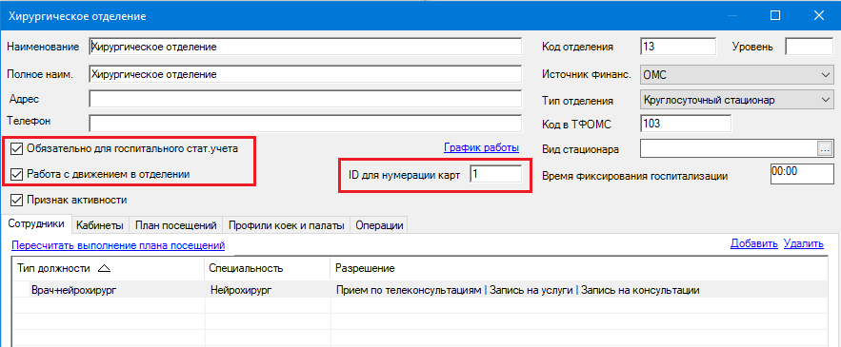
Проставить галочки в чекбоксах «Обязательно для госпитального стат. учета» и «Работа с движением в отделении»
В поле «ID для нумерации карт» указать значение идентификатора.
Важная информация!!! Значение ID влияет на генерацию номеров историй болезней. Если ID во всех отделениях стационара для данного медучреждения указать одинаковый, то включается сквозная генерация номеров историй болезней, возможен перевод пациентов из одного отделения в другое. Если ID указать разный для различных отделений, то включается индивидуальная генерация номеров историй болезней для каждого отделения, а перевод пациентов невозможен.
Далее по порядку нужно заполнить вкладки «Сотрудники», «Кабинеты», «План посещений». Заполнение списка разлинованных полей осуществляется по кнопке «Insert» с клавиатуры или по синей кнопке «Добавить».
На вкладке «Профили коек и палаты» следует добавить действующие профили коек в отделении, которые выбрать из справочников «Тип отделения», «Профили коек», на форме «Количество коек» в профиле и указать Дату начала действия записи:
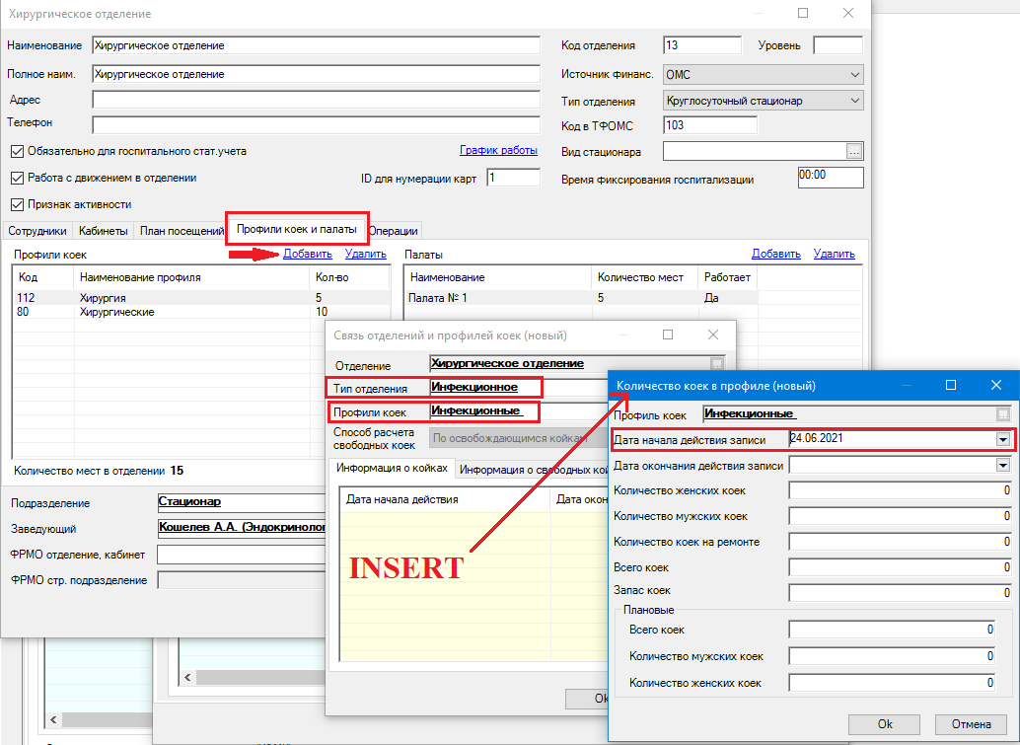

В поле «Подразделение» отображается принадлежность данного отделения к филиалу. Если отделение необходимо перенести в другой филиал, то необходимо изменить филиал в поле «Подразделение». Указать заведующего отделением в поле «Заведующий» и проставить «ФРМО отделение, кабинет»:
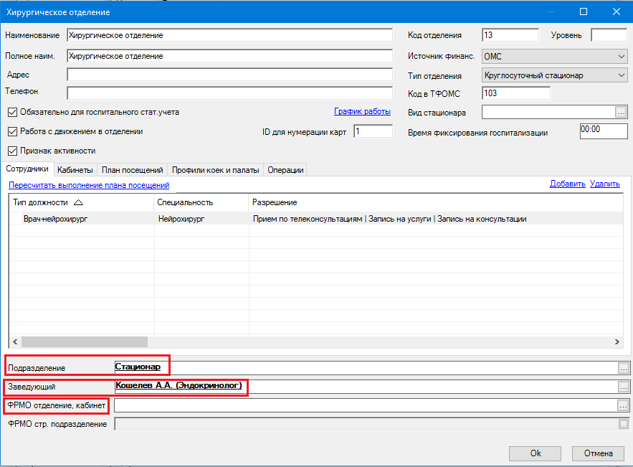

Подключение ролей для пользователей.
Примеры ролей для работы пользователей в модуле Стационар: «Врач стационара», «Медицинская сестра стационара», «Оператор амбулаторного приема в стационаре», «Оператор в отделении стационара», «Оператор приемного отделения». Интерфейс программы для пользователя зависит от подключенных ролей. Работа модуля «Стационар» подразделяется на три основные роли: «Оператор приемного отделения», «Медицинская сестра стационара», «Врач стационара».
Для пользователя с ролью «Оператор приемного отделения» в верхнем меню программы доступен значок «Госпитализация»
Для пользователя с подключенной ролью «Медицинская сестра стационара» в верхнем меню программы доступен значок «Учет коечного фонда».
Для пользователя с ролью «Врач стационара» доступны следующие папки в дереве папок: «Лежащие в отделении» и «Приемный покой». В папку «Лежащие в отделении» входят «Открытые истории болезней», «История»; в папку «Приемный покой»: «Поступившие в приемное отделение», «Открытые истории болезни», «Закрытые истории болезни», «Истории болезни без номера» и «Отказы от госпитализации».
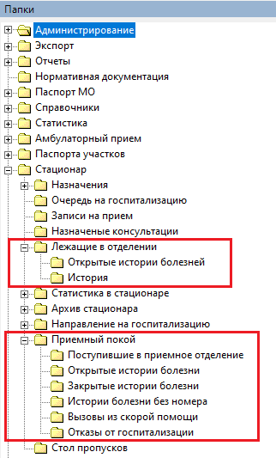

Модуль «Приемное отделение»
В модуль «Приемное отделение» входят:
  - Поиск пациента по идентификатору;
  - Создание ЭМК
  - Регистрация персональных данных пациента
  - Внесение полисов ОМС, ДМС, договоров на обслуживание
  - Интеграция с централизованной базой данных застрахованных лиц
  - Регистрация медицинских данных, обслуживаемых пациентов
  - Считывание сведений о страховании из штрих-кода печатного полиса единого образца
  - Добавление нового случая обращения;
  - Оформление врачебного осмотра в приемном отделении;
  - Учет медицинских услуг, оказанных при нахождении пациента в приемном отделении
  - Оформление предгоспитального осмотра и заполнение данных по обследованию на сифилис;
  - Получение информированного согласия на обработку персональных данных
  - Согласие пациента на медицинское вмешательство
  - Заполнение данных по госпитализации;
  - Учет посещений в приемном покое;
  - Присвоение номера истории болезни и печать первичной медицинской документации;
  - Учет отказов от госпитализации.

Поиск пациента по идентификатору:
Для начала работы с модулем нажимаем кнопку «Госпитализация» в Панели инструментов приложения. Откроется дополнительное окно «Поиск амбулаторной карты».

Существует несколько вариантов поиска пациента.

Вариант 1. По 3 буквам инициалов пациента. Например, для того чтобы найти ЭМК пациента Матвеева Анна Васильевна, следует набрать «мат анн вас» в активном поле «Поиск пациента». Далее нажать клавишу «ENTER» на клавиатуре или нажать клавишу «OК».

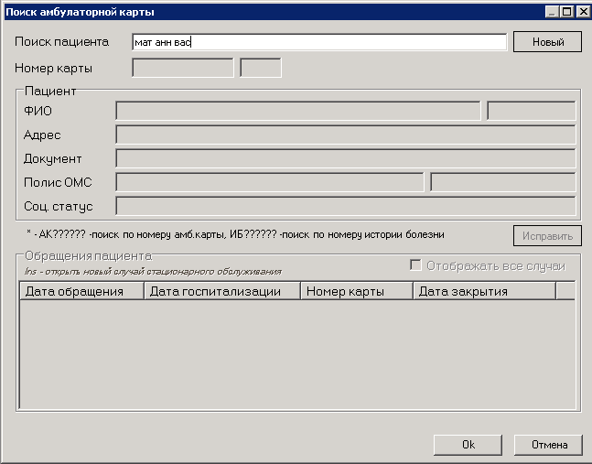
Если пациент с такими инициалами в базе один, то его паспортные данные пропишутся автоматически:

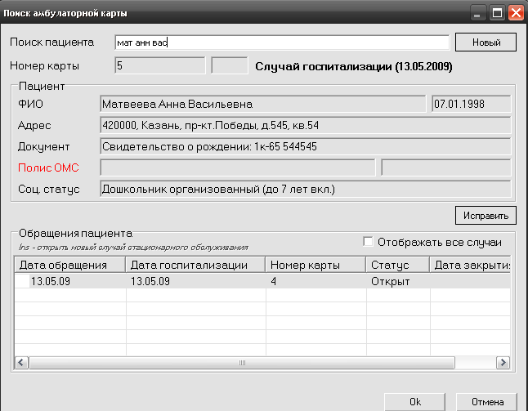
Если пациентов с такими инициалами несколько, то следует выбрать нужного пациента из сформировавшегося списка. Для этого щелкнуть 2 раза на фамилии нужного пациента.

Вариант 2. По номеру полиса. Ввести «+5899999» (где «+»- это серия полиса, «5899999»- номер полиса)

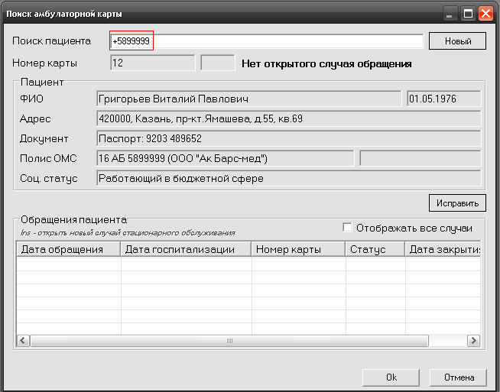

Вариант 3. По номеру истории болезни. Ввести 2, например, и нажать клавишу «Enter» на клавиатуре.

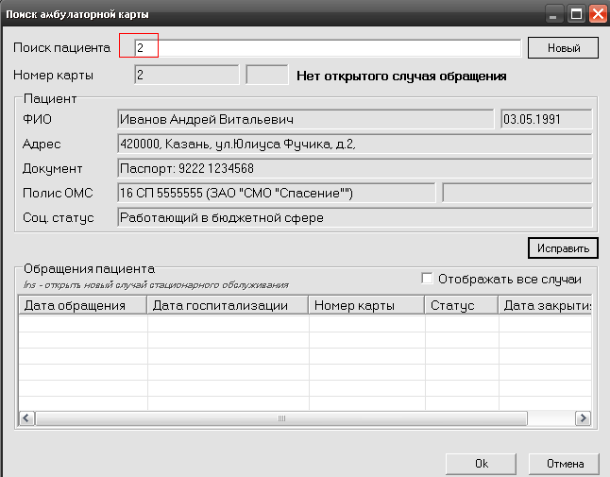

Создание ЭМК

Регистрация персональных данных пациента
Если пациент в базе отсутствует, то его следует создать. Набираем полностью ФИО и нажимаем на кнопку «Новый пациент»:

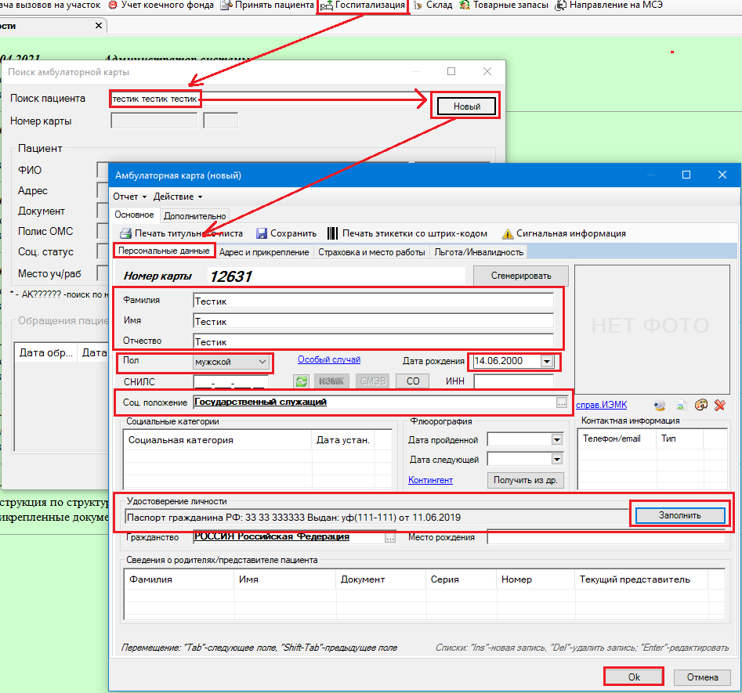

Открывается дополнительное окно «Амбулаторная карта (новый)» с амбулаторной картой, в которой необходимо обязательно заполнить следующие поля: на вкладке «Персональные данные» - пол, дата рождения, социальное положение, документ, выделенные красным цветом.
На вкладке «Адрес и прикрепление» заполняем информацию о месте проживания, заполняем адрес по прописке и сведения о регистрации по месту прикрепления пациента.
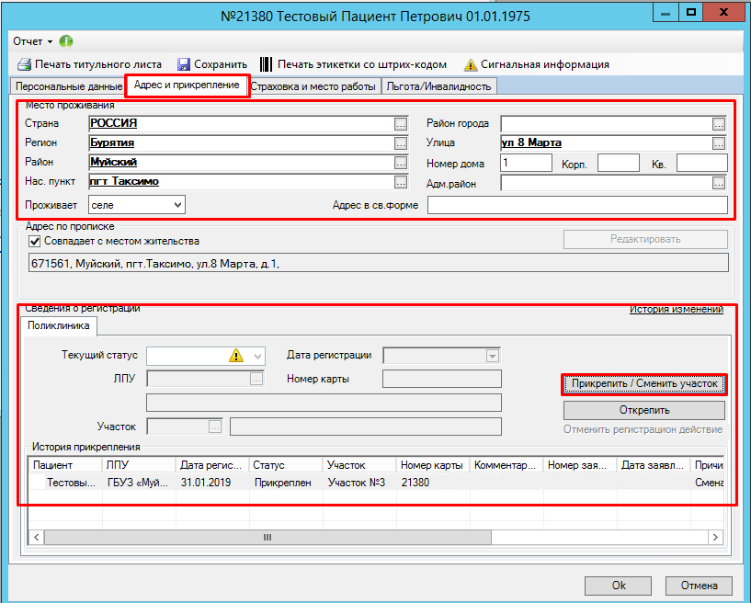

Внесение полисов ОМС, ДМС, договоров на обслуживание
В разделе амбулаторной карты «Страховка и место работы» внести данные по полису ОМС, нажав на кнопку «Новый».

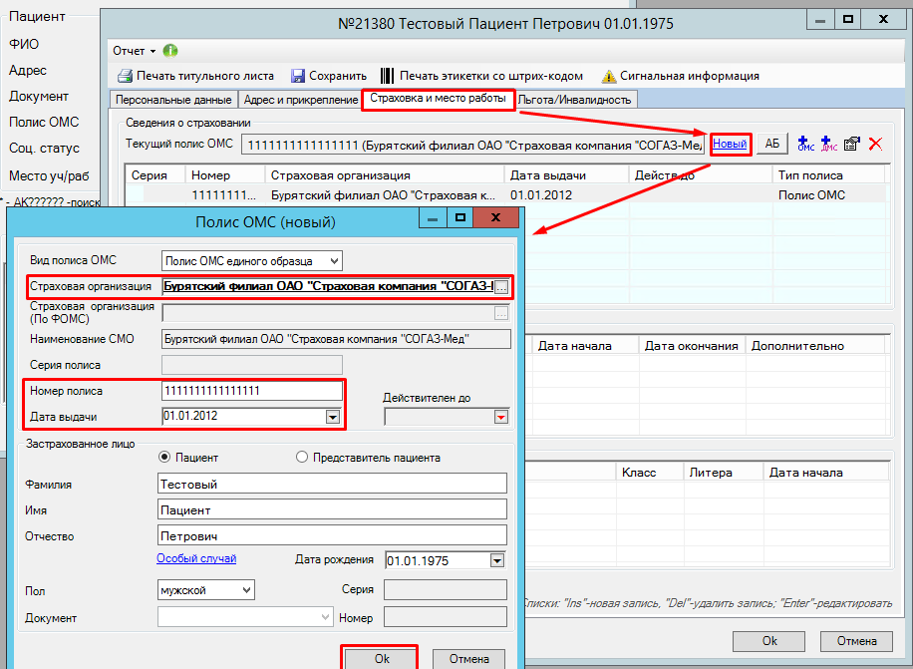

Считывание сведений о страховании из штрих-кода печатного полиса единого образца
При подключенном сканере на форме поиска амбулаторного пациента загорается кнопка «Сканер активен». При считывании полиса автоматически находится пациент.
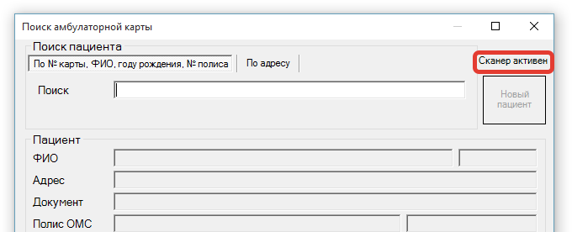

Интеграция с централизованной базой данных застрахованных лиц
На вкладке амбулаторной карты «Страховка и место работы», нажав на кнопку «АБ» (актуальная база), актуальные данные подтянутся автоматически при наличии интеграции с региональным фондом ОМС.

Регистрация медицинских данных, обслуживаемых пациентов
На вкладке «Сигнальная информация» отображены данные по пациенту Группа крови, Резус фактор, Аллергические реакции и лекарственная непереносимость.
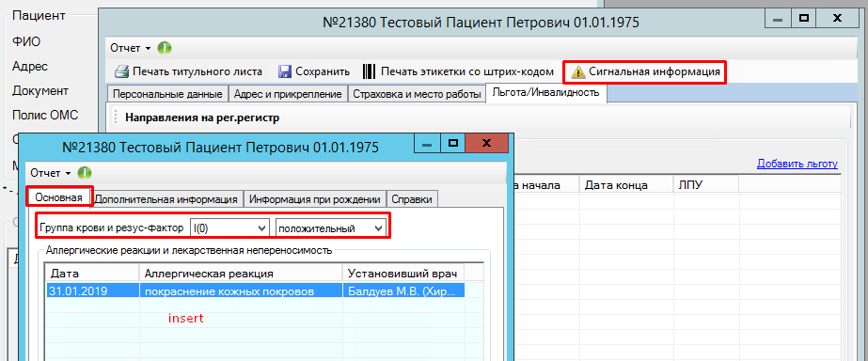

Добавление нового случая обращения
После того как пациент найден в базе РМИС, добавляем ему новый случай обращения нажатием кнопки «INSERT» в таблице «Обращения пациента» на форме поиска амбулаторной карты.
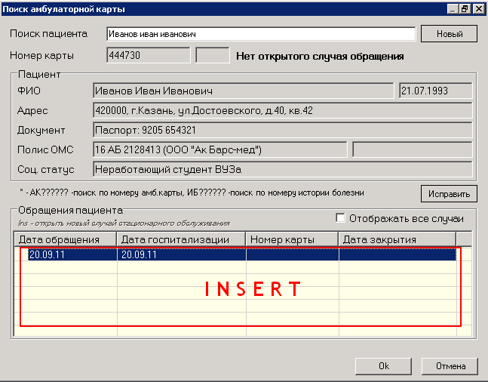

Появляется дополнительное окно «Случай госпитализации (новый)» для ввода нового случая по госпитализации. Дата и время обращения заполняются автоматически. Фамилию ответственного врача выбираем из списка.
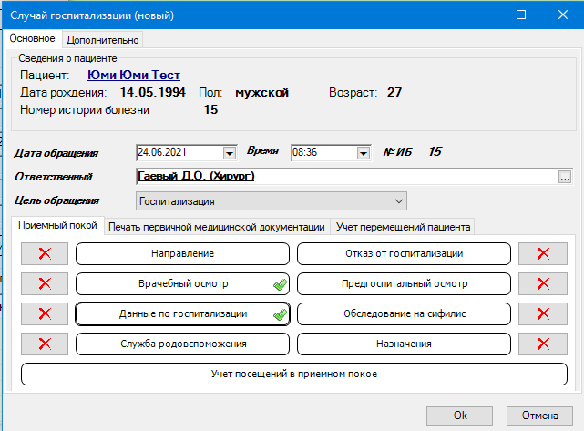

Зеленым галочками на форме отмечены все заполненные разделы.
Раздел «Направление» заполняется при необходимости ввода информации о направившем на госпитализацию учреждении.
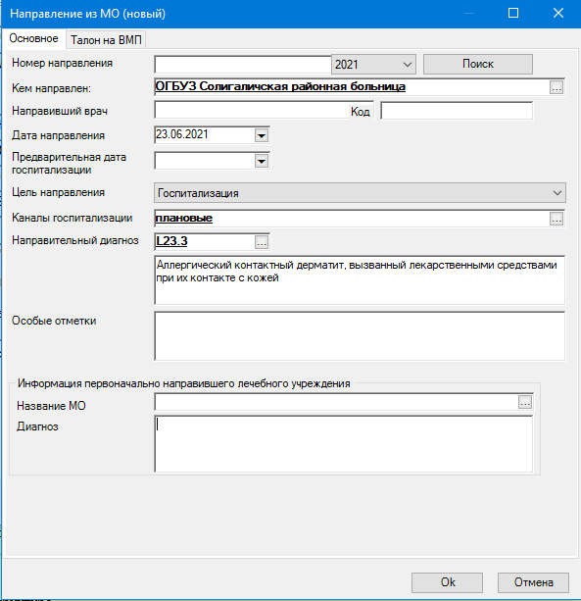

Оформление врачебного осмотра в приемном отделении
Для оформления врачебного осмотра нажимаем кнопку «Врачебный осмотр» на форме создания случая госпитализации открытого окна «Случай госпитализации»
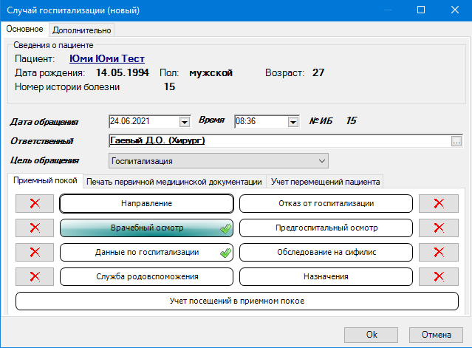
Заполняем все вкладки формы первичного осмотра врача в приемном покое вновь открытого дополнительного окна «Осмотр врача в стационаре/приемном покое (новый)».
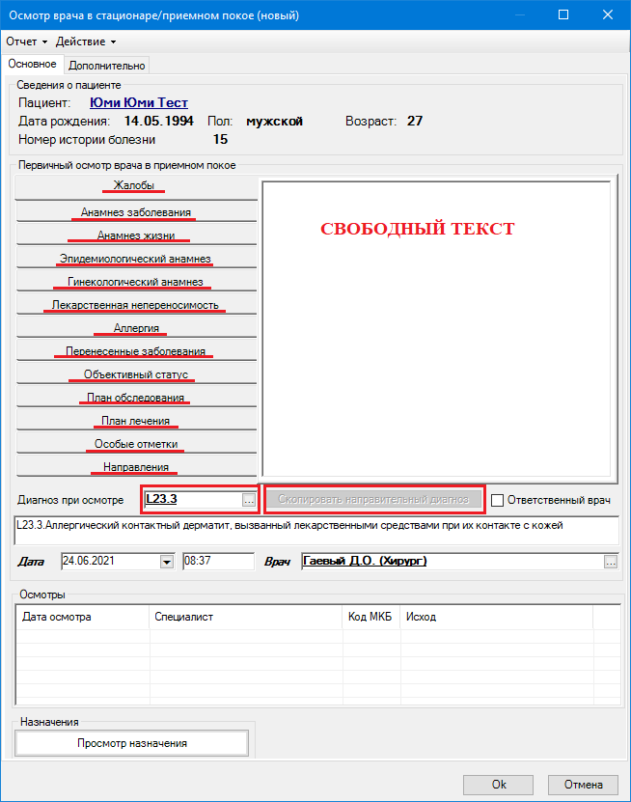

Если диагноз при осмотре в приемном отделении совпадает с диагнозом ЛПУ, направившего на госпитализацию, то можно нажать «Скопировать направительный диагноз».
Для того чтобы ввести несколько консультаций врачей в приемном покое, нужно щелкнуть мышкой на свободном поле «Осмотры» и нажать клавишу «Insert», а затем добавить осмотры необходимых специалистов.

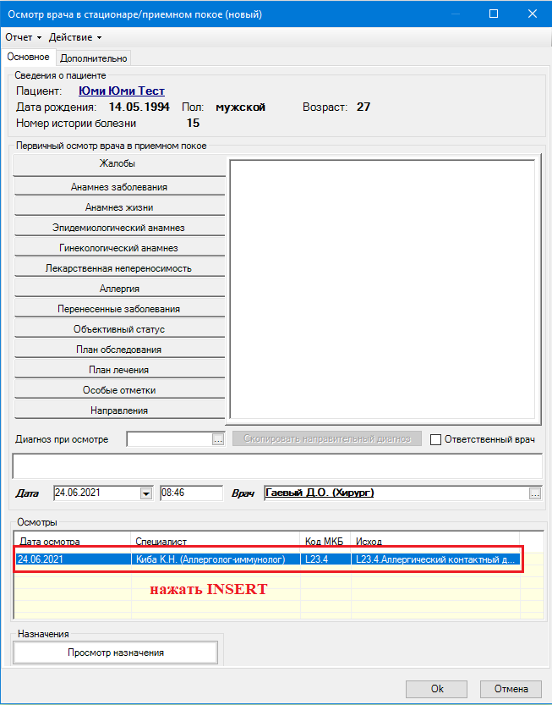

Оформление предгоспитального осмотра и заполнение данных по обследованию на сифилис
Для ввода данных предгоспитального осмотра пациента в приемном покое нажимаем кнопку «Предгоспитальный осмотр».

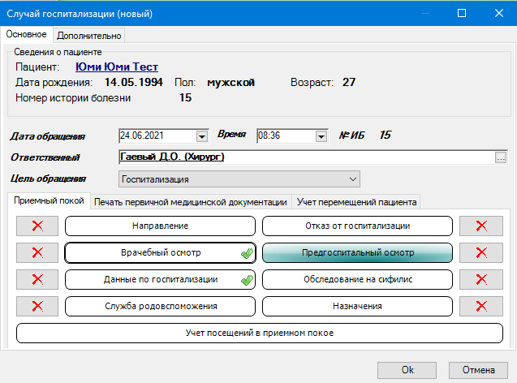

В появившемся дополнительном окне «Предгоспитальный осмотр в приемном покое (новый)» заполняем пустые строчки вкладки «Общие сведения» путем выбора из списка.
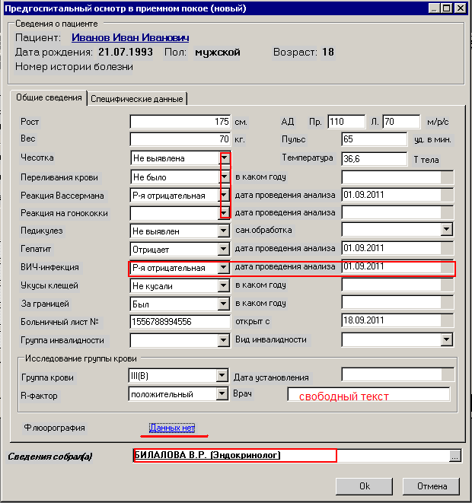
Для того чтобы ввести данные по ФЛГ обследованию, нажимаем на кнопку «Данных нет». Вносим дату проведения ФЛГ исследования и описание в дополнительном окне «Данные по флюорографии (новый)».

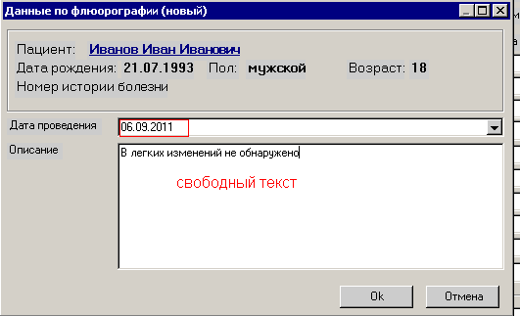

На вкладке «Специфические данные» вносятся сведения необходимые для специализированных служб стационара.
Заполняем необходимые для статистики поля:
- «Больничный лист №» - № листка нетрудоспособности, период действия;
- «Национальность» – текст;
- «Образование» – выбор из справочника;
- «Семейное положение» – выбор из справочника.
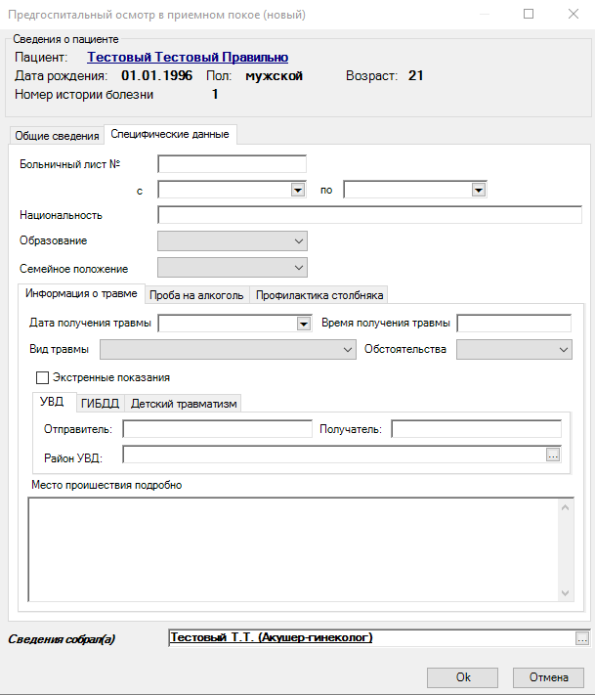
Результаты обследования на сифилис вносятся на форме после нажатия раздела «Обследования на сифилис» на форме создания случая госпитализации дополнительного окна «Случай госпитализации».

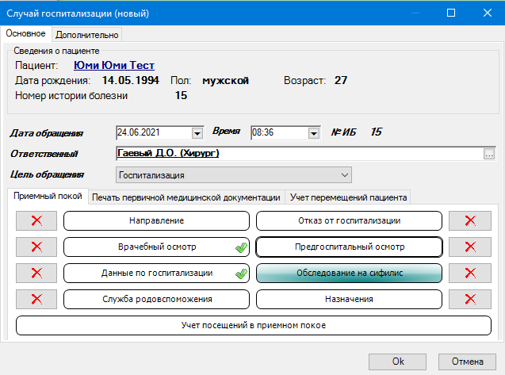

В появившемся окне заполняем пустые строчки путем выбора из списка
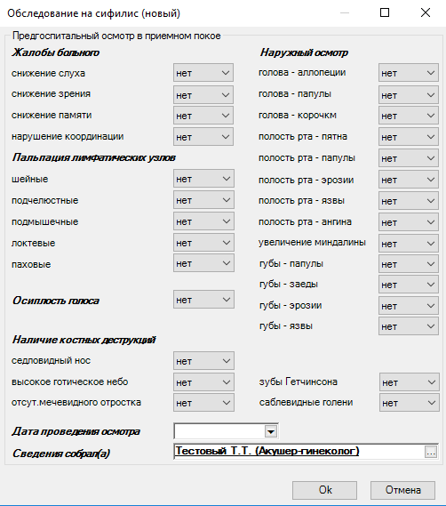

Учет медицинских услуг, оказанных при нахождении пациента в приемном отделении
Для направления пациента на дополнительные консультации необходимо на форме «Осмотр врача в стационаре/ приемном покое» нажать F6 – консультация и заполнить необходимые поля.

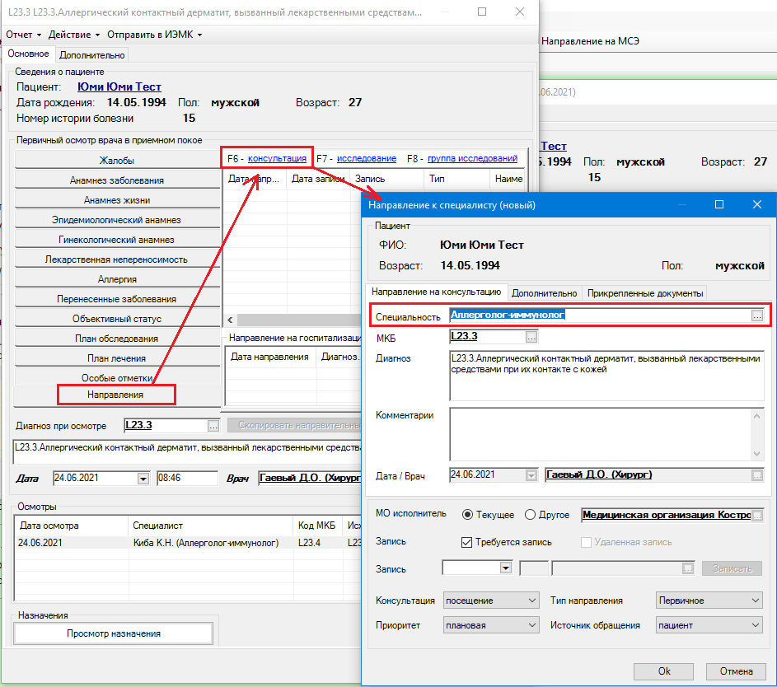

Для направления пациента на исследования необходимо на форме «Осмотр врача в стационаре/ приемном покое» нажать F7 – исследования и заполнить необходимые поля.

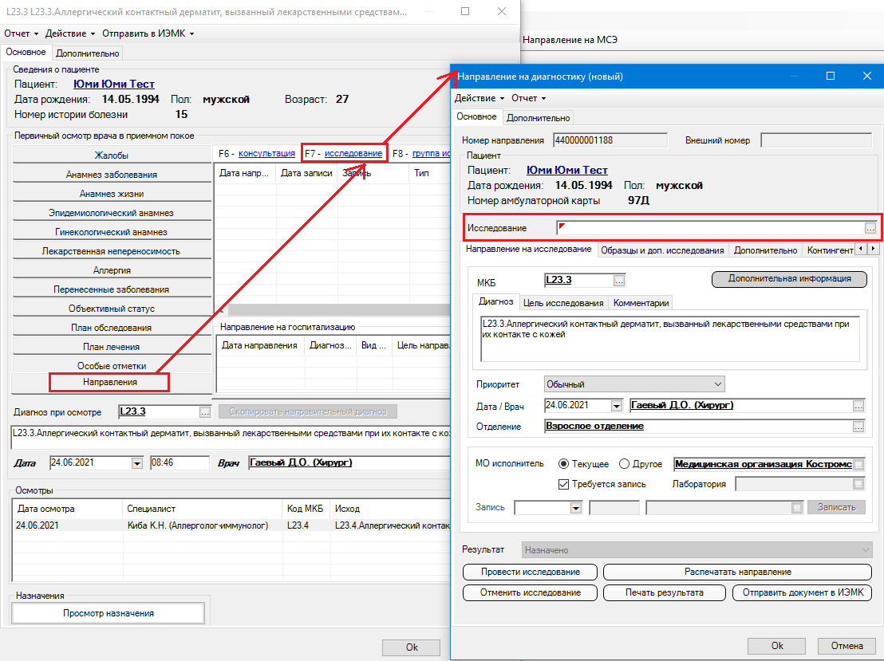

Заполнение данных по госпитализации
Для заполнения данных по госпитализации нажимаем кнопку «Данные по госпитализации» на форме создания нового случая госпитализации дополнительного окна «Случай госпитализации».
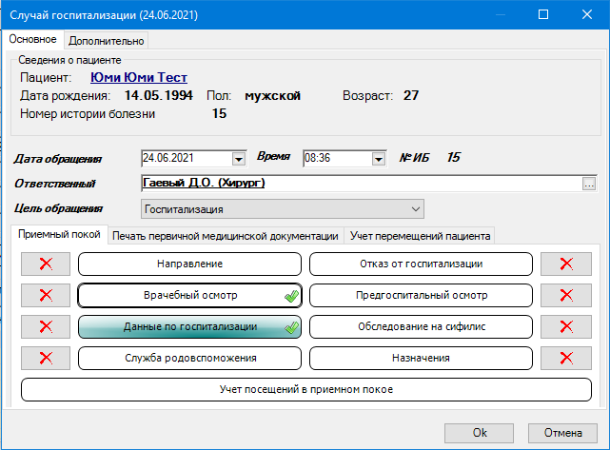

Открывается дополнительное окно экранной формы ввода данных по госпитализации с указанием номера истории болезни в названии дополнительного окна с открытой вкладкой «Госпитализация».

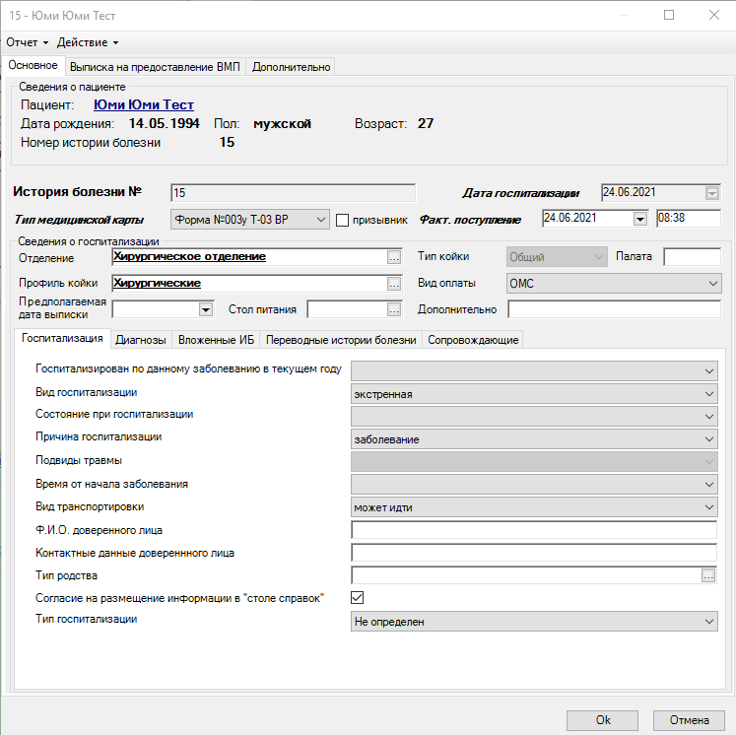

Выбираем «Тип медицинской карты» из списка:
- форма № 003-1у (прерывание беременности)
- форма № 003у Т-03 ВР
- форма № 096/у (история родов)
Если на госпитализацию направлен призывник, то ставим галочку в соответствующее поле флажка «призывник».
Далее заполняем все обязательные поля:
- «Отделение: – выбор из списка;
- «Профиль койки» – выбор из списка;
- «Тип койки» – выбор из списка;
- «Палата» прописывается вручную;
- «Вид оплаты» – выбор из списка;
- «Вид госпитализации» – выбор из списка;
- «Причина госпитализации» – выбор из списка;
- «Время от начала заболевания» – выбор из списка;
- «Вид транспортировки» – выбор из списка;
- «Ф.И.О. доверенного лица». В поле записывается тот, кто привел больного;
- Указываются контактные данные в поле «Контактные данные доверенного лица;
- Выбирается тип родства в поле «Тип родства».

На вкладке «Диагнозы» проставляем диагноз. Вносим диагноз либо из направления, либо диагноз врача приемного отделения, нажимаем кнопку «Установить в Диагноз при поступлении».

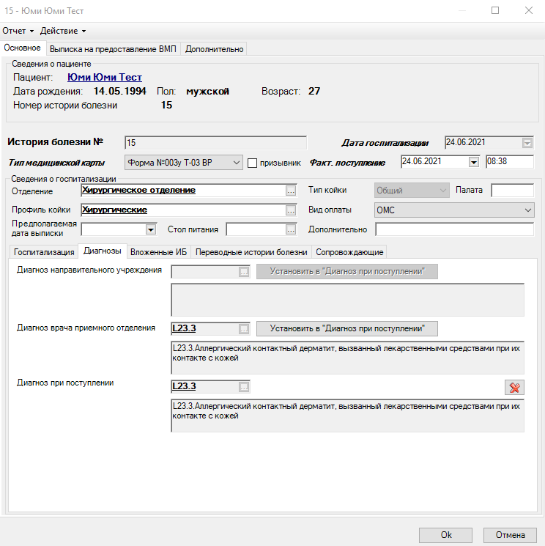

Учет посещений в приемном покое

Для ввода данных о посещениях в приемном покое нажимаем кнопку «Учет посещений в приемном покое» на форме создания случая госпитализации дополнительного окна «Случай госпитализации».
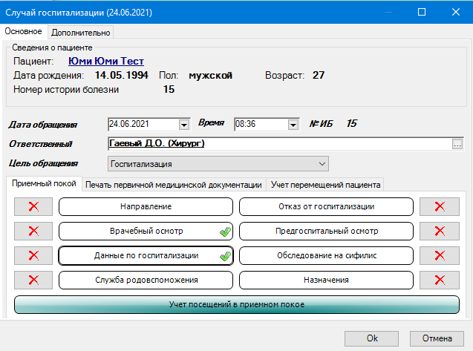

В данный раздел автоматически переносится информация о посещении врачей в приемном покое, введенная в разделе «Врачебный осмотр».
Для того чтобы посещение было оплачено необходимо на вкладке Врачебные посещения в приемном покое выделить нужную строку, нажать правую кнопку мыши и выбрать
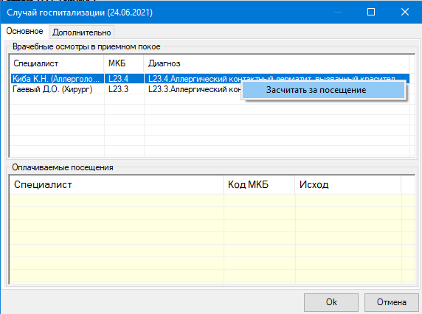

Присвоение номера истории болезни и печать первичной медицинской документации

Для печати первичной медицинской документации переходим на вкладку «Печать первичной медицинской документации» на форме создания случая госпитализации дополнительного окна «Случай госпитализации».
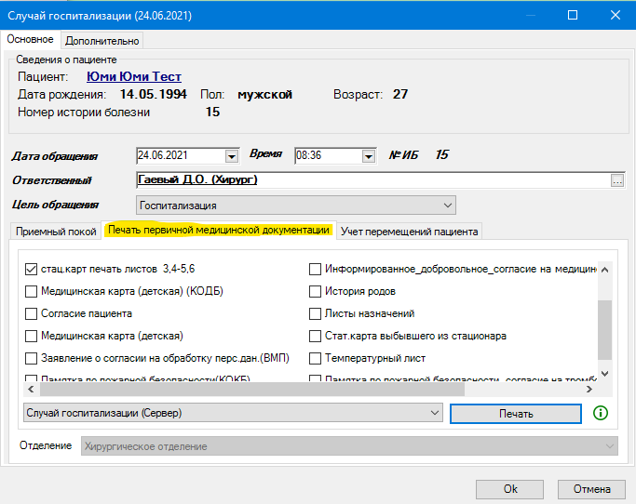

Отмечаем галочками все необходимые для печати шаблоны, нажимаем «Печать». Если номер истории болезни еще не присвоен, то выходит форма получения очередного номера истории болезни дополнительное окно «Данные по госпитализации (новый)». Нажимаем на кнопку «Получить очередной номер» и номер присваивается автоматически.
Можно ввести номер истории болезни вручную (не рекомендуется!!)

Получение информированного согласия на обработку персональных данных, согласия пациента на медицинское вмешательство и уведомления пациента (законного представителя) о его правах и обязанностях при оказании медицинской помощи в организации здравоохранения
В разделе «Печать первичной медицинской организации» при выборе пункта «Печать приложений к ИБ № 1, 2, 3» печатаются бланки согласия из ранее подготовленных шаблонов.
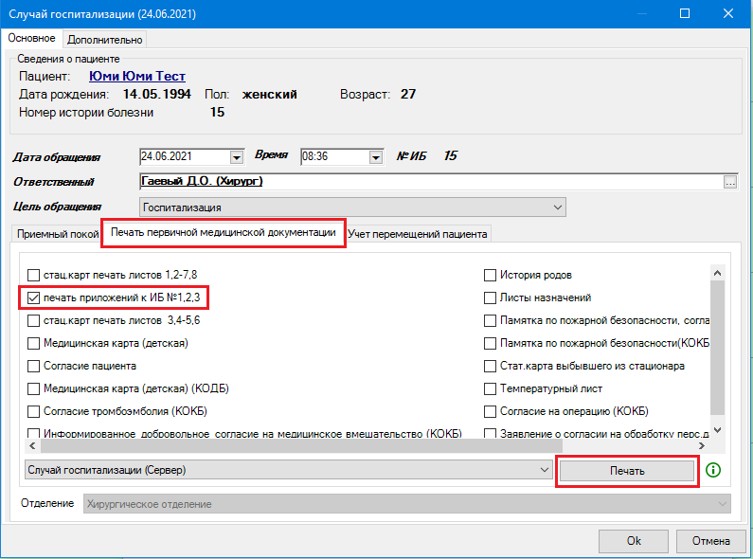

Учет отказов от госпитализации
Оформляется нажатием кнопки «Отказ от госпитализации» на форме создания случая госпитализации дополнительного окна «Случай госпитализации».
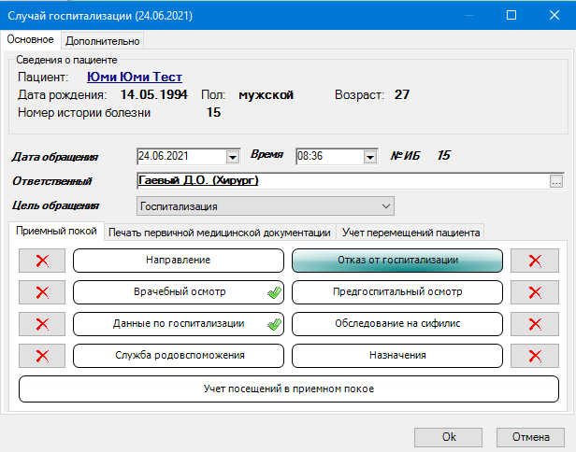

Заполняем причину отказ, которую выбираем из предложенного списка, вид отказа, врача.

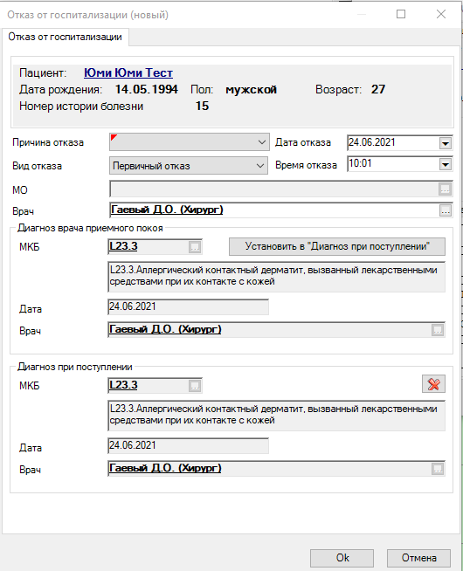

Создать случай госпитализации так же можно из Направления. Для этого необходимо найти направление в папке «Необработанные направления» Панели структуры приложения и нажать кнопку «Госпитализация».

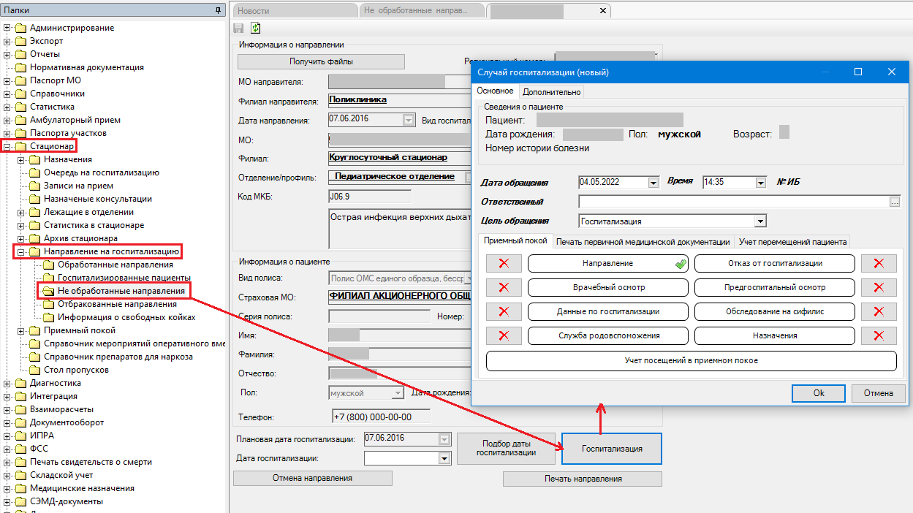

Ведение электронной истории болезни пациента
1. Управление коечным фондом.
2. Ввод данных врачебного осмотра.
3. Дополнительные манипуляции.
4. Эпикриз.
5. Выписка.

Управление коечным фондом
Данный модуль предназначен для ввода движения пациентов в отделении стационара и автоматического получения данных по форме №007/у-02 «Листок ежедневного учета движения больных и коечного фонда стационара» по отделению. Для этого необходимо выбрать кнопку Панели инструментов приложения «Учет коечного фонда».
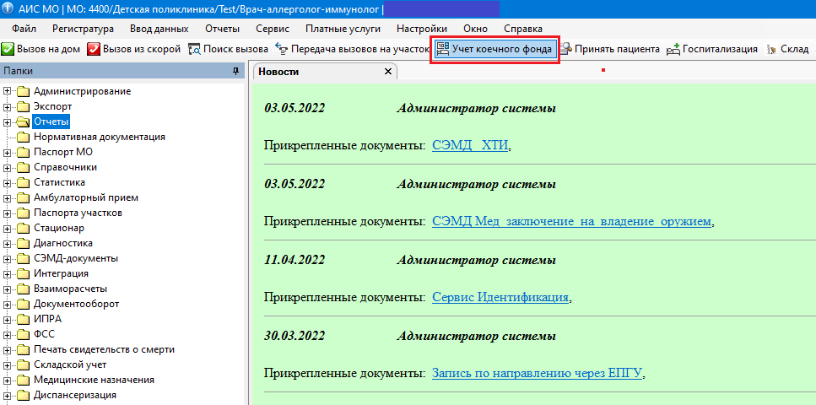
На открывшейся форме дополнительного окна выбрать дату актуальности в поле «Дата актуальности» и отделение в поле «Отделение». После выбора отделения появится список пациентов на дату актуальности.
Обратите внимание, что количество коек на ремонте и коек для сопровождающих лиц указывается для каждого профиля в отделении.
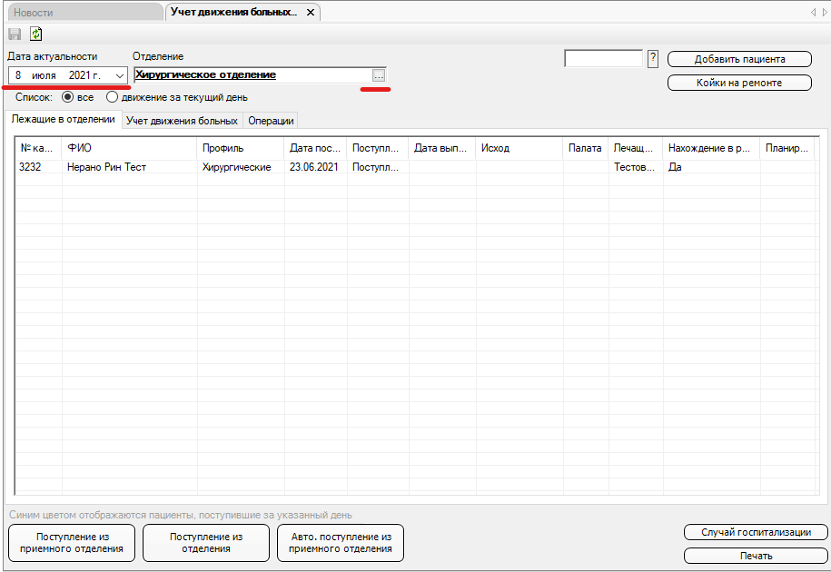
Для ввода движения внутри отделения или перевода пациента в другое отделение, следует найти необходимого пациента из списка пациентов, находящихся на стационарном лечении в отделении, и правой кнопкой мыши открыть контекстное меню, а затем выбрать пункт «Изменить». Появится дополнительное окно «Движение в отделение», в котором будет активирована радиокнопка «все» поля «Список» и открыта вкладка «Движение».
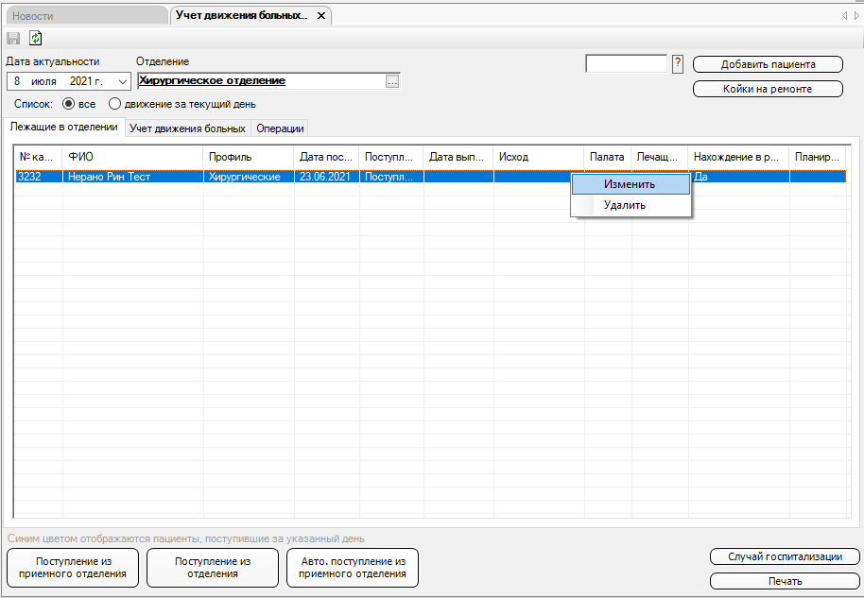
В дополнительном окне «Движение в отделение» заполнить все необходимые поля из справочников: «Фактическая дата поступления/выписки», «Дата поступления/выписки», «Профили коек», «Статистический тип исхода выписки», «Палата», «Стол питания», «Переводное отделение».
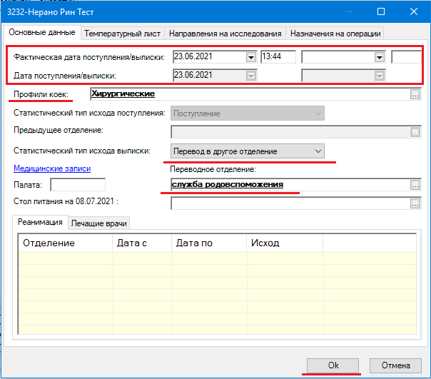
Кроме того в окне «Движение в отделение» можно посмотреть/заполнить следующую информацию:
- Реанимация пациента
Вкладка «Основные данные» - «Реанимация» - Insert - Откроется окно «Движение в реанимации (новый)».
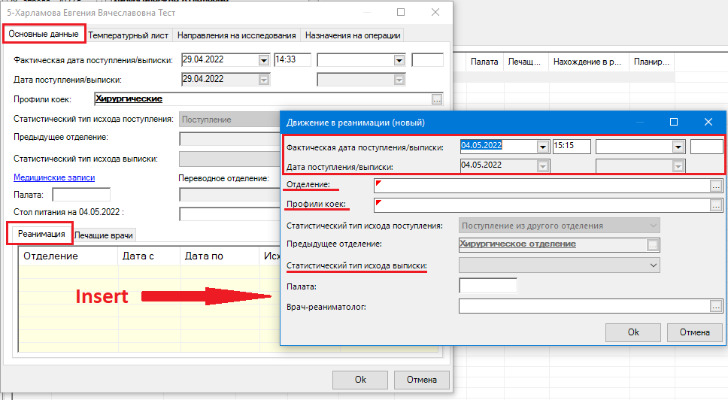
В новом окне заполняем поля ««Фактическая дата поступления/выписки», «Дата поступления/выписки», «Отделение», «Профили коек», «Статистический тип исхода выписки», «Палата», «Врач-реаниматолог».
- На вкладке «Основные данные» отображается информация о лечащих врачах пациента.
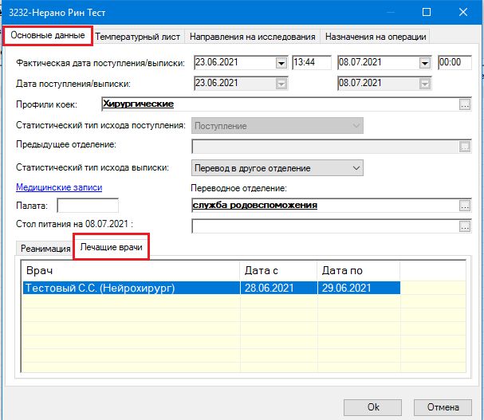

- Вкладка «Температурный лист».
На разлинованном поле нажимаем «Insert» - откроется окно «Температурный лист (новый) – Заносим всю необходимую информацию.
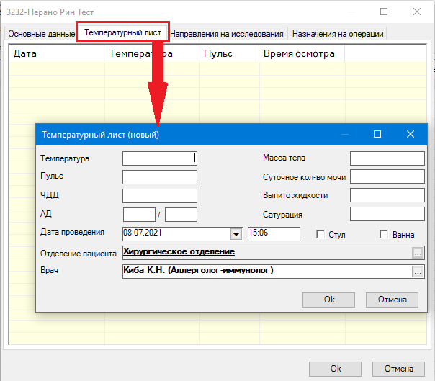

- Вкладка «Направления на исследования»
Можно посмотреть существующие направления или создать новое.
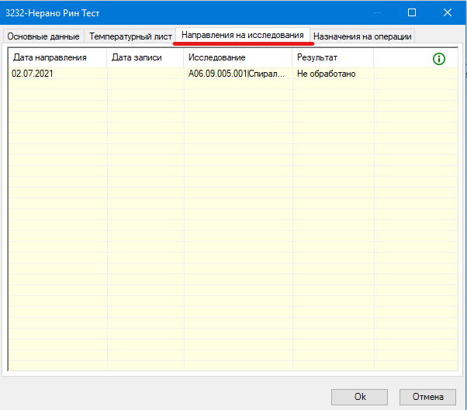
- Вкладка «Назначения на операции»
Можно посмотреть данные о назначенных операциях, а также внести по ним информацию.
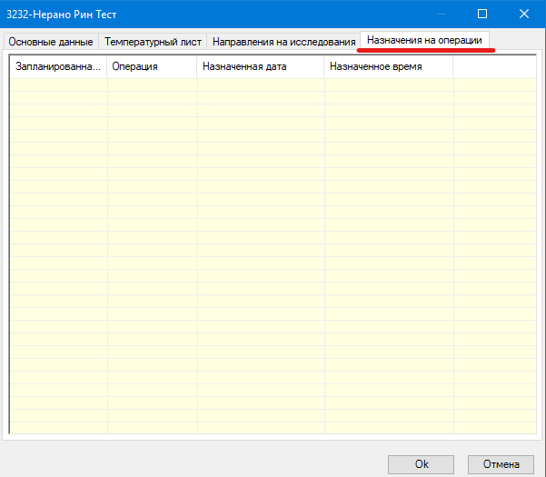
При выборе радиокнопки «движение за текущий день» поля «Список» дополнительного окна «Движение в отделение» отображается список пациентов с введенным движением на дату актуальности по данному отделению.
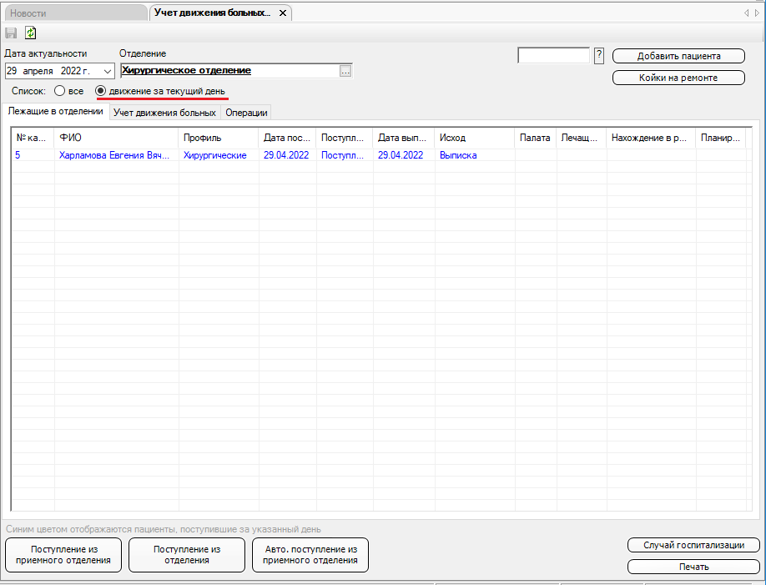
Для того чтобы внести данные вновь поступившего пациента из приемного отделения необходимо нажать кнопку «Поступление из приемного отделения», расположенную внизу дополнительного окна «Движение в отделение».
Для того чтобы внести данные вновь поступившего пациента из другого отделения необходимо нажать кнопку «Поступление из отделения», расположенную внизу дополнительного окна «Движение в отделение» рядом с кнопкой «Поступление из приемного отделения».
Для того чтобы автоматически перевести в отделение всех поступивших пациентов необходимо нажать кнопку «Авто.поступление из приемного отделения».
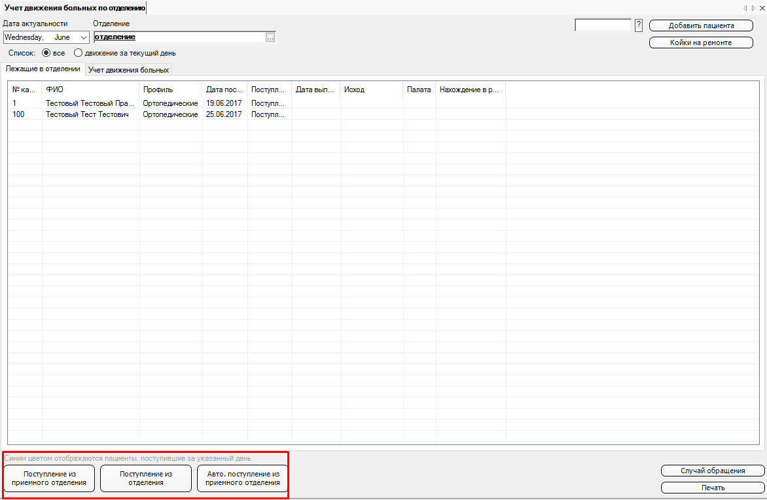
Для того чтобы добавить пациента вручную необходимо ввести номер истории болезни в пустое поле рядом с кнопкой «Добавить пациента» и нажать эту кнопку «Добавить пациента», а затем заполнить вручную форму дополнительного окна «Движение в отделение».
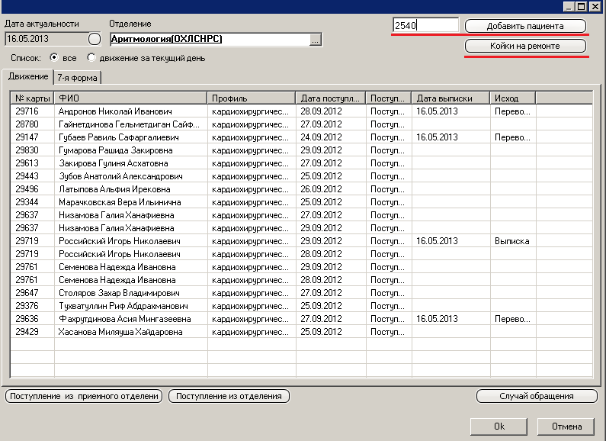
Для ввода данных о койках, находящихся на ремонте, необходимо нажать кнопку «Койки на ремонте» ниже кнопки «Добавить пациента».
Обратите внимание, что количество коек на ремонте указывается для каждого дня и профиля отдельно.
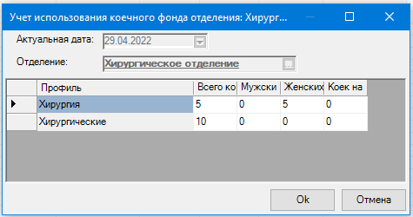
Для выписки или перевода пациента нужно выделить его из списка, щелкнуть по нему правой кнопкой мыши и выбрать пункт контекстного меню «Изменить».
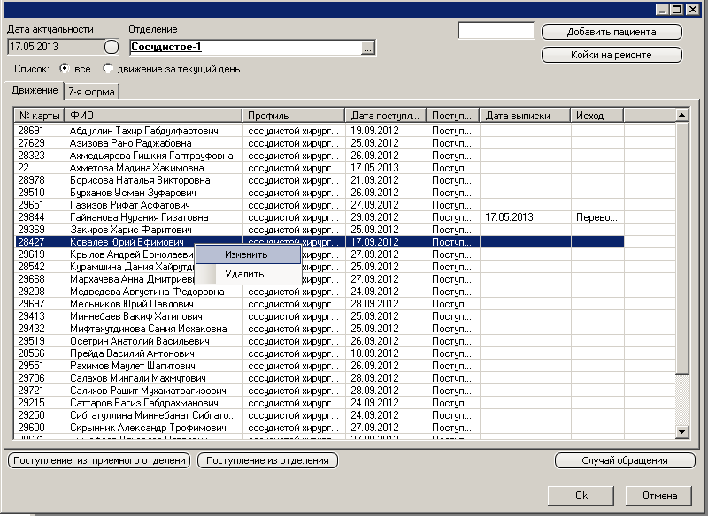
В появившейся форме дополнительного окна ИБ пациента заполнить все необходимые поля из справочников.
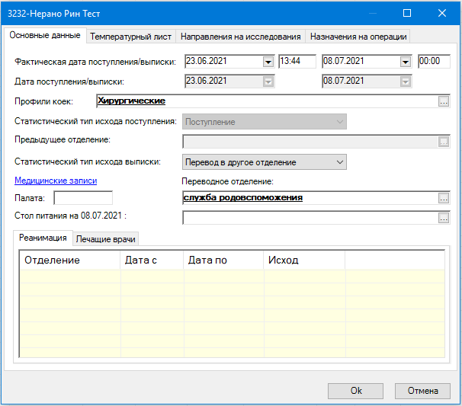
ВАЖНО!!! Для ежедневного статистического учета коечного фонда необходимо ежедневно осуществлять открытие/закрытие дня в стационаре. Для этого необходимо последовательно зайти во «Ввод данных», «Статистика в стационаре», «Открытие/Закрытие дня по МО», далее на форме дополнительного окна выбрать день и затем нажать кнопку «Выбрать дату».
Обратите внимание, что система позволяет открыть день не более чем +1 день к дате последнего расчета, которая указана в правом верхнем углу формы (в приведенном примере «Дата последнего расчета – 12.06.2012»). В обратном же направлении возможность открывать любые дни для просмотров сохранена.
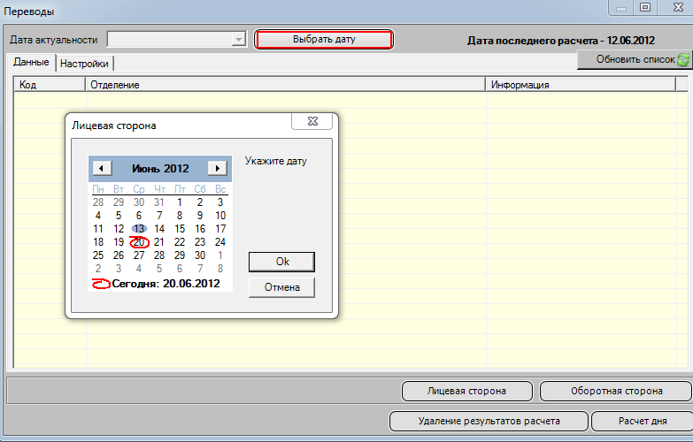
После открытия нового дня на других рабочих местах становится возможным ввод данных по движению в отделениях.
Закрытие дня осуществляется также ежедневно нажатием кнопки «Расчет дня».

Ввод данных осмотра
После госпитализации пациента в приемном отделении и учета движения его в отделении стационара осуществляется ведение его электронной истории болезни (ИБ)
Ведение истории болезни пациента может осуществляться как из папок на левой панели, так и из учета коечного фонда через кнопку «Случай госпитализации».
- Для ведения через учет коечного фонда необходимо сначала оформить поступление пациента из приемного отделения, затем выделить его и нажать на «Случай госпитализации».
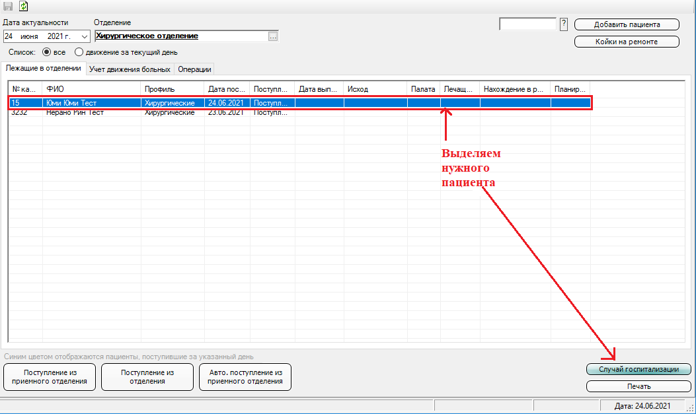
- В Панели структуры приложения необходимо последовательно выбрать папки «Стационар», «Лежащие в отделении», «Открытые истории болезни», откроется вкладка «Открытые истории болезни» Области управления вкладками. Из списка Области отображения данных вкладки «Открытые истории болезни» выбрать необходимую ИБ.
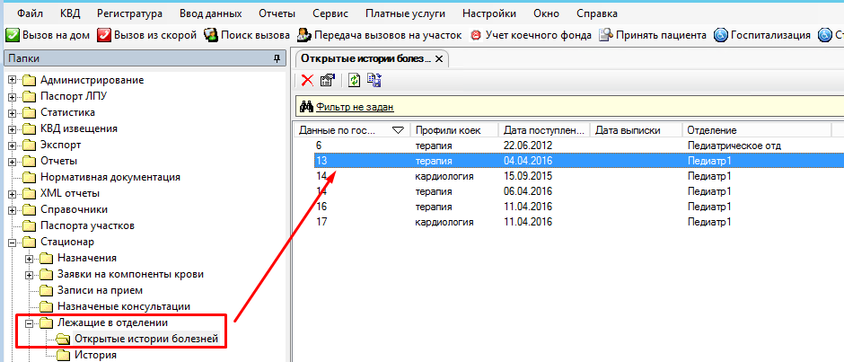
На вкладке «Информация о поступлении» отображаются данные из приемного покоя.
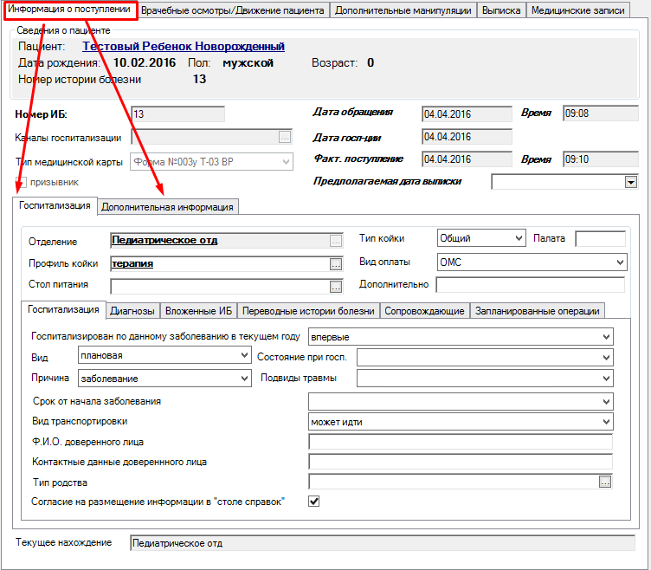
Для ввода данных осмотра врача нужно открыть вкладку «Врачебные осмотры/Движение пациента», на желтом разлинованном поле, в котором отображен список осмотров, следует нажать клавишу «Insert» на клавиатуре.
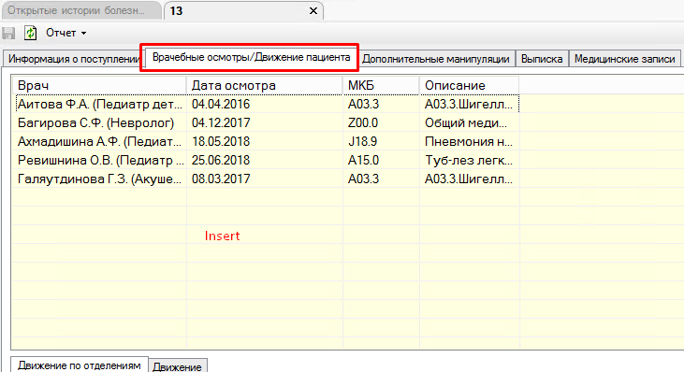
Откроется вкладка «Текущего случая обращения», на которой следует внести информацию после нажатия кнопки «Новый осмотр».
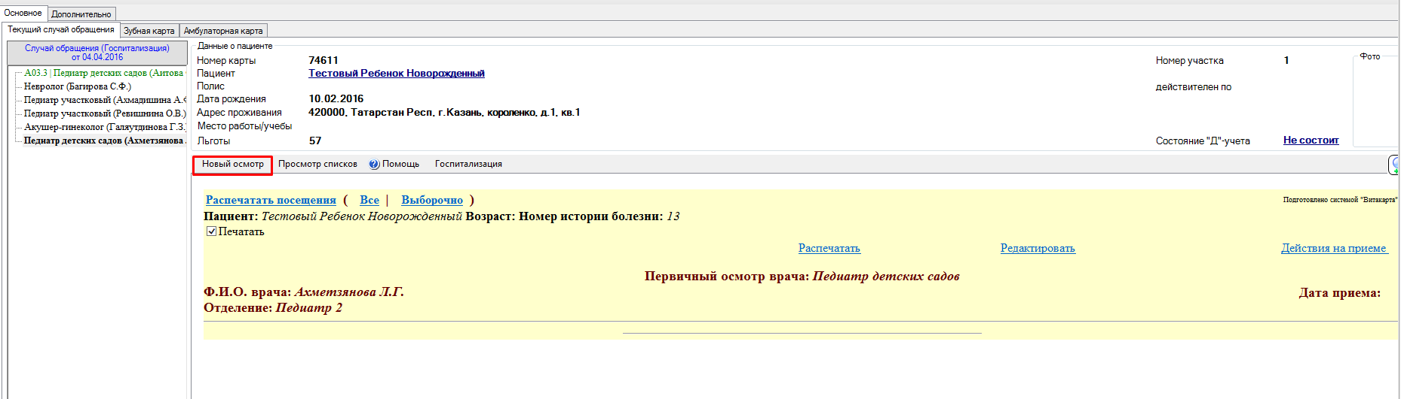
Откроется дополнительное окно «Осмотр врача», в котором представлен протокол осмотра с разделением на соответствующие вкладки по разделам. Заполнение протокола осмотра врача описано в разделе 4.5 (Работа с подсистемой Врач-специалист поликлиники»). При необходимости при заполнении протокола осмотра врача стационара также можно пользоваться шаблонами.
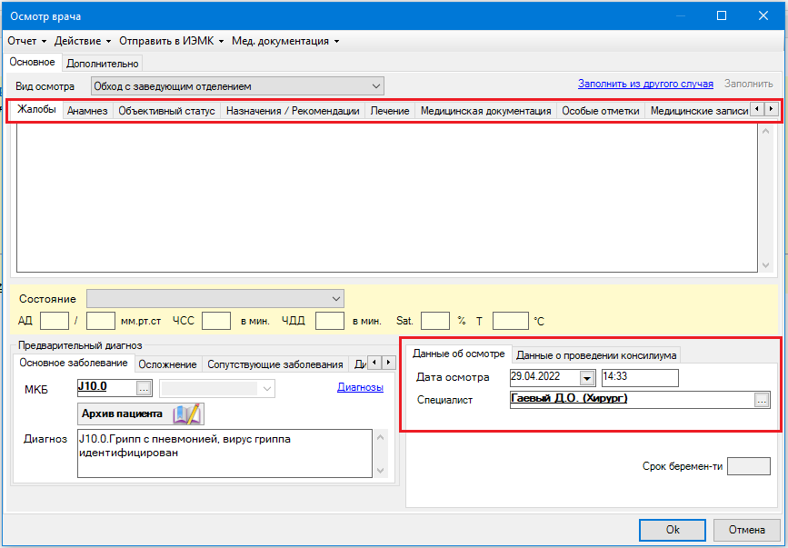
Врач может при нажатии на кнопку «Распечатать» распечатать и редактировать осмотр при выборе кнопки «Редактировать». А также используя кнопку «Действия на приеме», можно выбрать «Назначить консультацию», «Направить на исследование» или «Направить на несколько исследований», «Назначить лечение», «Открыть больничный лист», «Удалить осмотр», «Медицинская документация» и другие действия.
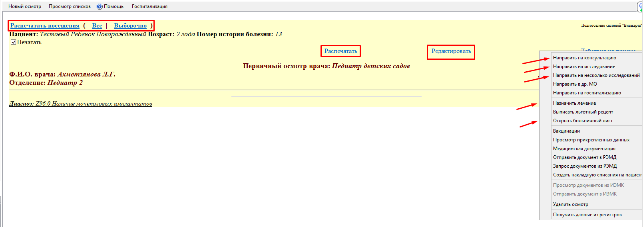
На вкладке «Амбулаторная карта» хранится вся информация о пациенте, в том числе сюда прилетает информация о результатах исследований, назначенных в стационаре.
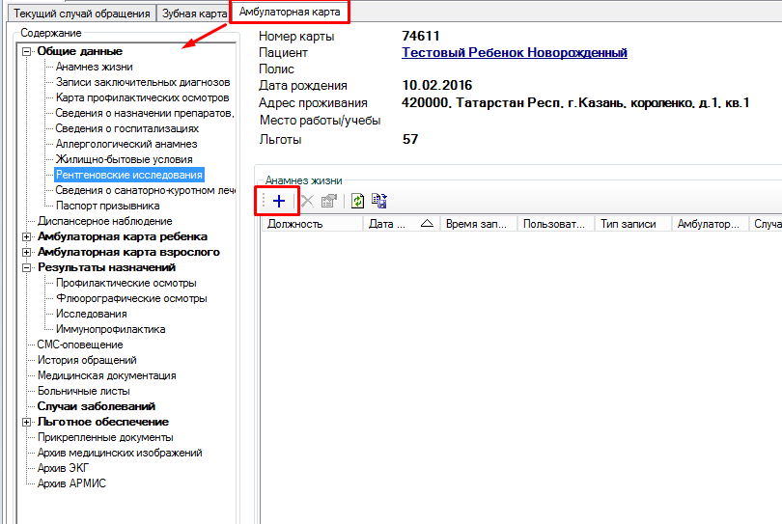

Дополнительные манипуляции
На вкладке «Дополнительные манипуляции» следует заполнить необходимые поля с учетом клавиш «F1»-«F9».
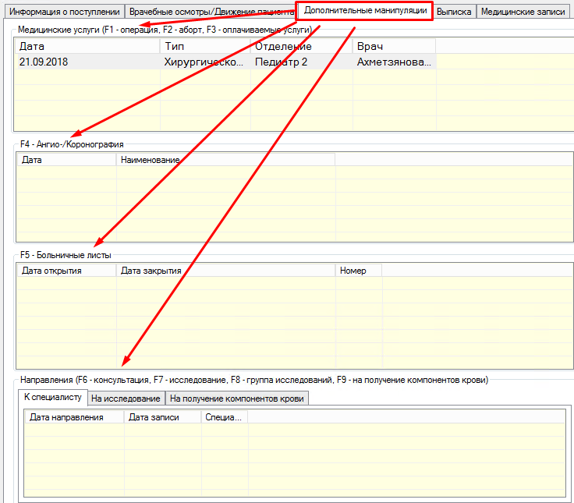
Клавиша «F1 - операция».
По клавише «F1 - операция» открывается форма для ввода данных по операции дополнительное окно «Хирургическое вмешательство».
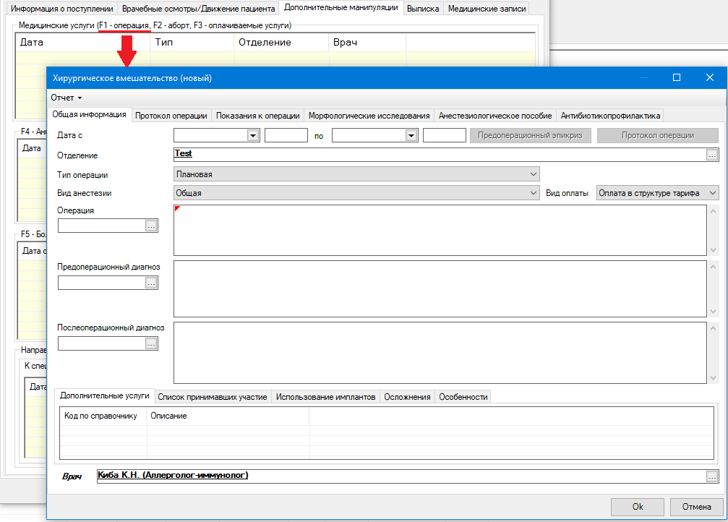
В дополнительном окне «Хирургическое вмешательство» открыта вкладка «Общая информация», в которой можно заполнить следующие поля «Дата с» и «по» с помощью календаря, «Время с» и «по», «Отделение» с помощью справочника, «Операцию», «Тип операции», «Вид анестезии», «Вид оплаты», «Предоперационный диагноз», Послеоперационный диагноз. В нижних вкладках можно заполнить «Дополнительные услуги», «Список принимавших участие», «Использование имплантов», «Осложнения», «Особенности», «Врач» из справочника. На вкладке «Особенности» можно указать «Количество операций» и поставить флажки в чекбоксах «Смерть во время операции», «Использование эндоскопической аппаратуры», «Использование лазера», «Использование техники с низкими температурами». Во вкладке «Протокол операции» проводится описание хода оперативного лечения, во вкладке «Показания к операции» указываются показания к операции, также есть вкладки «Морфологические исследования», «Анестезиологическое пособие», «Антибиотикопрофилактика».
Клавиша «F2 – аборт»
По клавише «F2 – аборт» открывается форма для ввода данных по аборту дополнительное окно «Прерывание беременности (новый)», в котором необходимо заполнить следующие поля «Дата и время проведения», «Вид аборта», «Причина аборта», «Срок прерывания беременности», «Вес абортуса», «Номер беременности», «Отделение», «Врач», а также можно поставить флажок в чекбоксах «Признак первой беременности», «Легальный» аборт». На вкладке «Дополнительно» можно указать «Порядковый номер беременности».
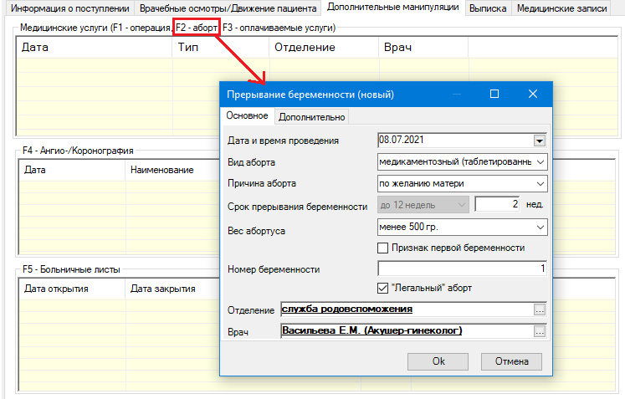
Клавиша «F3 - Оплачиваемые услуги»
По клавише «F3 - Оплачиваемые услуги» открывается форма для ввода данных по дополнительной услуге дополнительное окно «Дополнительные услуги в стационаре (новый)». Во вкладке «Общая информация» необходимо заполнить поля «Отделение пациента», «Дата проведения», «Дата окончания», «Код услуги», «Количество услуг», «Код МКБ», «Вид оплаты», «МО», «Отделение услуги», «Специалист».
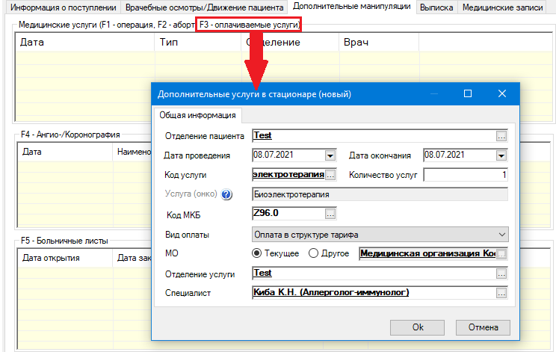
Клавиша «F4-Ангио-/Коронография»
По клавише «F4-Ангио-/Коронография» открывается форма для ввода данных по услугам ангиологии дополнительное окно «Услуги ангиологии (новый)». Во вкладке «Общая информация» заполняются поля «Дата проведения», «Направитель», «Специалист», вкладка «Услуги» с полями «Основная услуга», «Дополнительные услуги», «Кратность», «Вид оплаты», вкладка «Диагноз» с полями «МКБ» и «Диагноз», поля «Условия МП», «Результат», «Исход».
На вкладке «Дополнительно» можно указать «Диагноз первичный», «Номер результата исследований», «Доза», «Вид конечности», «Отдел позвоночника, «Вид глаза», Санация».
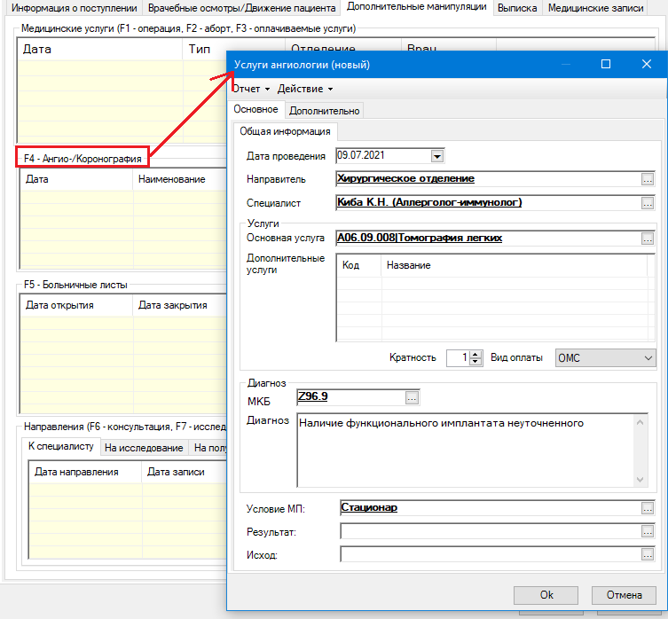
Клавиша «F5 - Больничные листы»
По клавише «F5 - Больничные листы» появляется форма листа нетрудоспособности дополнительное окно «Лист нетрудоспособности (новый)» с открытыми вкладками «Основное» и «Открытие ЛН». Во вкладке «Открытие ЛН» вносится необходимая информация при открытии листа нетрудоспособности. Во вкладке «Пациент» уже автоматически имеется информация в полях «ФИО», «Возраст», «Пол», «Номер ИБ». Во вкладке «Открытие листа нетрудоспособности» при необходимости заполняются поля «Дата открытия», «На уч. с ранних ср. беременности», «Продолжение листа нетрудоспособности номер», «Причина», «Доп. код», «Код изм.», «Дата 1», «Дата 2», «МКБ», «Ответственный врач».
При оформлении листа нетрудоспособности по уходу во вкладке «Пациент» ниже вкладки «Открытие листа нетрудоспособности» заполняются поля «Фамилия», «Имя», «Отчество», «СНИЛС», «Дата рождения», «Пол».
При состоянии пациента в государственном учреждении службы занятости устанавливается флажок в поле «На учете в гос. уч. службы занятости», при этом остальные поля не заполняются.
При выдаче дубликата листа нетрудоспособности ставится флажок в чекбоксе «Дубликат» и рядом прописывается номер ЛН, взамен которого выдается дубликат. При необходимости распечатывания листа нетрудоспособности нажимается клавиша «Печать». Для печати штрих-кода ставится флажок в чекбоксе «Печать штрих-кода». Для выбора шаблона листа нетрудоспособности в поле «Шаблон ЛН» активируется радиокнопка «Обычный» или «Специальный». Заполняются поля «Дата выдачи ЛН», «Номер бланка», «Номер ИБ».
Также заполняются вкладки «Учет бланков», «Лист нетрудоспособности (по совместительству)», «Данные о внеамбулаторном лечении за период ВН». При направлении на МСЭ нажимается клавиша «Освидетельствование МСЭ».
При закрытии или продлении листа нетрудоспособности заполняется вкладка «Закрытие/Продление ЛН», а для просмотра статуса ЛН в ФСС имеется вкладка «Лог сообщений ФСС».
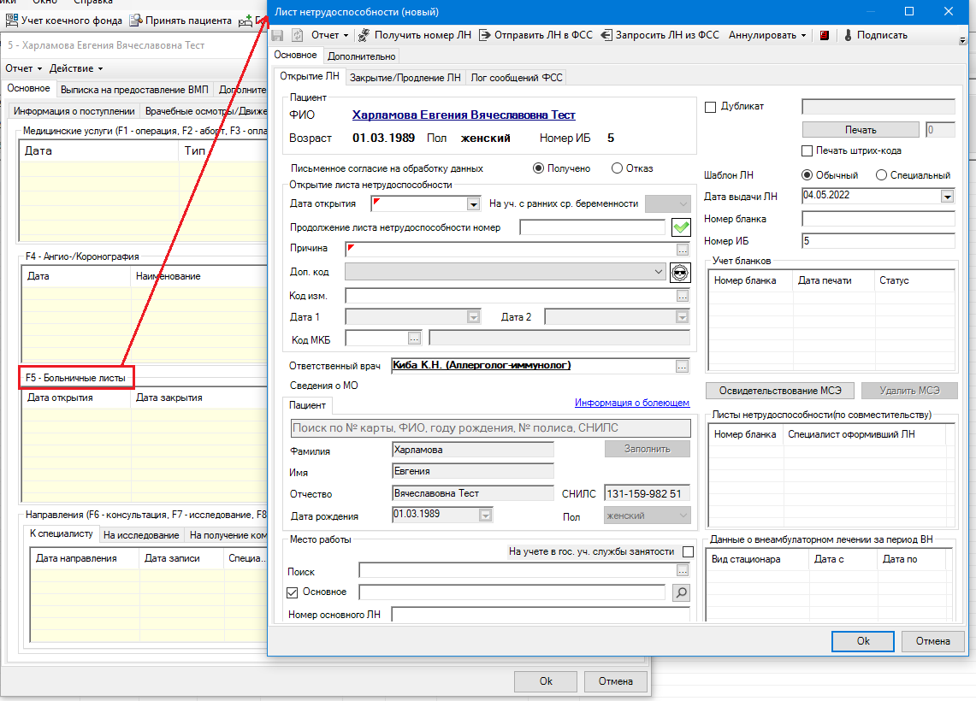
Направление к специалисту – Клавиша «F6 – консультация».
При нажатии клавиши «F6 – консультация» появляется форма направления к специалисту дополнительное окно «Направление к специалисту (новый)». В дополнительном окне автоматически внесена информация во вкладке «Пациент».
Во вкладке «Направление на консультацию» следует заполнить поля «Специальность», «МКБ», «Диагноз», «Комментарии», «Дата/Врач». При необходимости вносятся данные во вкладки «Дополнительно», «Прикрепленные документы».
Ниже в дополнительном окне «Направление к специалисту (новый)» следует выбрать МО. Если консультация проводится в той же МО, где пациент находится на лечении, то в поле «МО исполнитель» нужно выбрать радиокнопку «Текущее». Если пациента следует направить в другую МО, то необходимо выбрать радиокнопку «Другое», а в активированном поле рядом выбрать МО из справочника. Если требуется запись на консультацию, то в поле «Запись» устанавливается флажок в чекбоксе «Требуется запись», при необходимости удаленной записи ставится также флажок в чекбоксе «Удаленная запись». Заполняются поля «Запись», «Консультация», «Тип направления», «Приоритет», «Источник обращения».
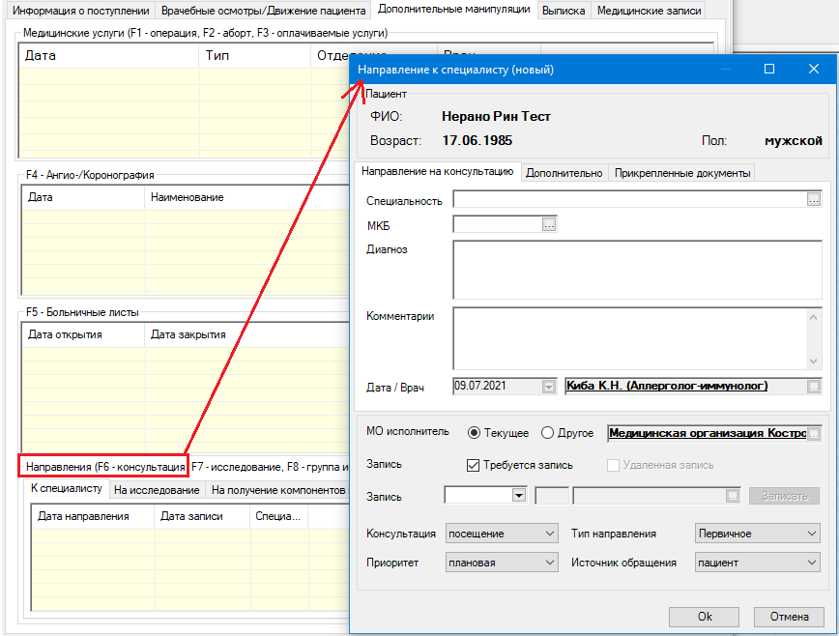
Направление на исследование – Клавиша «F7 – исследование».
При нажатии на клавишу «F7 – исследование» появляется форма направления на исследования дополнительное окно «Направление на диагностику (новый)», в котором автоматически установлен номер направления в поле «Номер направления» и внесена информация во вкладку «Пациент».
Во вкладке «Направление на исследование» заполняются поля «Исследования», «МКБ», «Приоритет», «Дата/Врач», «Отделение», вкладки «Диагноз», «Цель исследования», «Комментарии».
Ниже в дополнительном окне «Направление на диагностику (новый)» следует выбрать МО. Если исследование проводится в той же МО, где пациент находится на лечении, то в поле «МО исполнитель» нужно выбрать радиокнопку «Текущее». Если пациента следует направить в другую МО, то необходимо выбрать радиокнопку «Другое», а в активированном поле рядом выбрать МО из справочника. Если требуется запись на консультацию, то в в чекбоксе «Требуется запись»» устанавливается флажок, затем заполняются поля «Лаборатория» и «Запись». Для записи на исследование имеется кнопка «Записать».
В поле «Результат» отражается результат исследования. Внизу дополнительного окна «Направление на диагностику (новый)» имеется кнопки для проведения действий с исследованием «Провести исследование», «Распечатать и отправить электронную копию в ЛИС», «Отменить исследование», «Печать результата», «Отправить документ в ИЭМК».
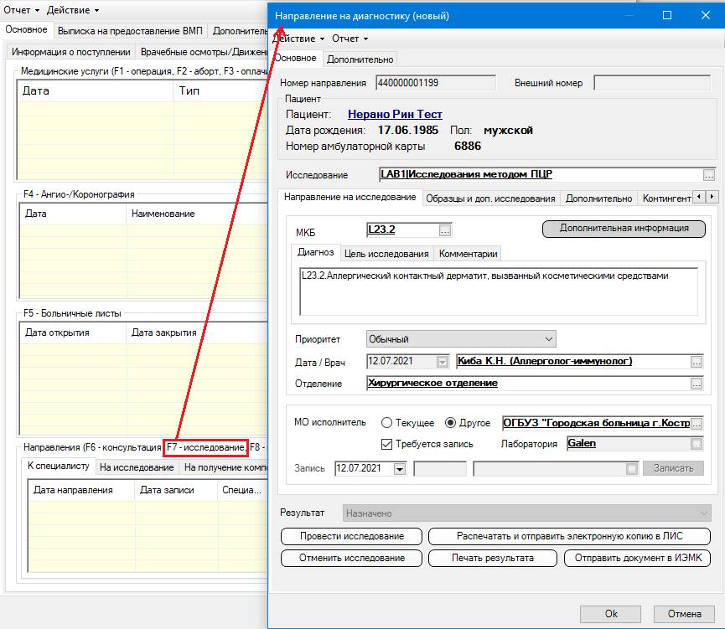

Направление на группу исследований – Клавиша «F8 – группа исследований».
При нажатии на клавишу «F8 – группа исследований» откроется дополнительное окно «Виртуальная сущность для набора направлений на исследования», в котором необходимо заполнить поля «Дата», «Должность», «Направляющее отделение», «МКБ», «Диагноз». А также добавить направление с помощью кнопки «Добавить направление» во вкладке «Направления» и установить флажок в чекбоксе «Печать» и «Отправка» при необходимости выполнения этих процедур.
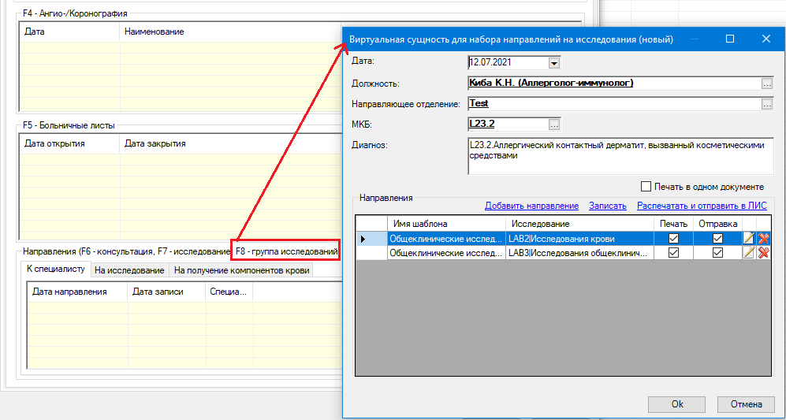

Эпикриз
На вкладке «Выписка» открытой истории болезни следует выбрать кнопку «Создать эпикриз». Появится дополнительное окно «Эпикриз из случая стационарного лечения (новый)».
Выбрать тип эпикриза из справочника в поле «Тип», выделенном красным цветом (В приведенном примере эпикриз «Выписной»). Кнопка «Заполнить данные» позволяет автоматически заполнить все ранее внесенные данные из текстовых полей ИБ. На вкладке «Поступление» отображаются медицинские данные, внесенные при поступлении в приемном покое.

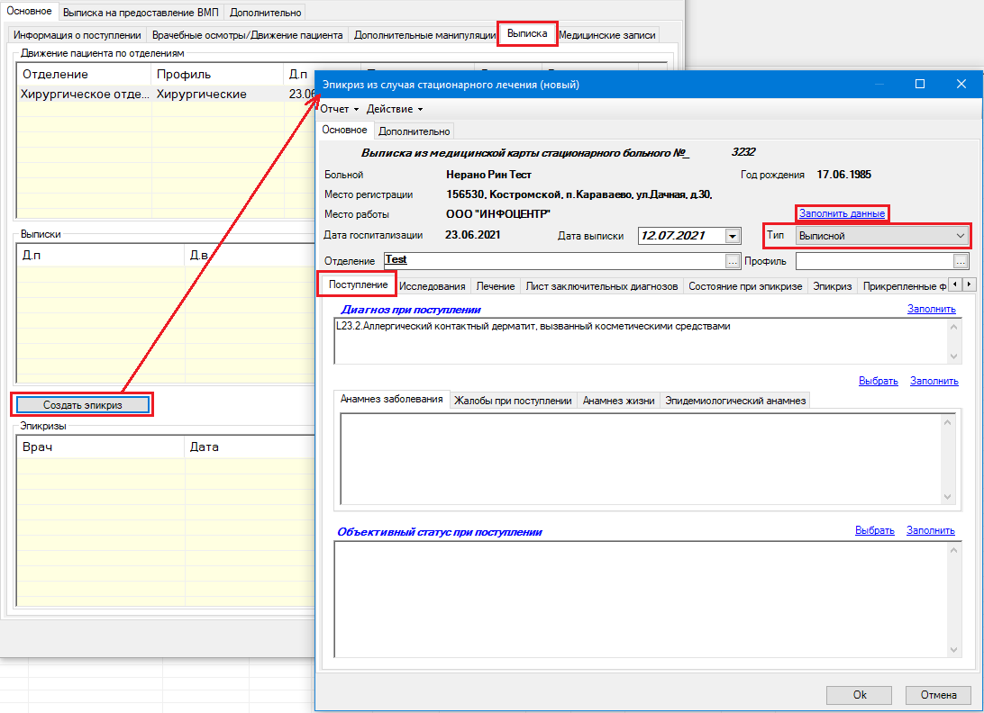
На вкладке «Исследования» добавляют данные по проведенным исследованиям. На этой вкладке «Исследования» имеются таблицы «Проведенные лабораторные исследования и результаты», «Проведенные инструментальные исследования и результаты», «Проведенные консультации и результаты», которые содержат списки вышеописанных исследований и консультаций. Кнопка «Выбрать» позволяет добавить исследования из списка ранее проведенных, а кнопка «Добавить» позволяет добавить новое исследование или консультацию.
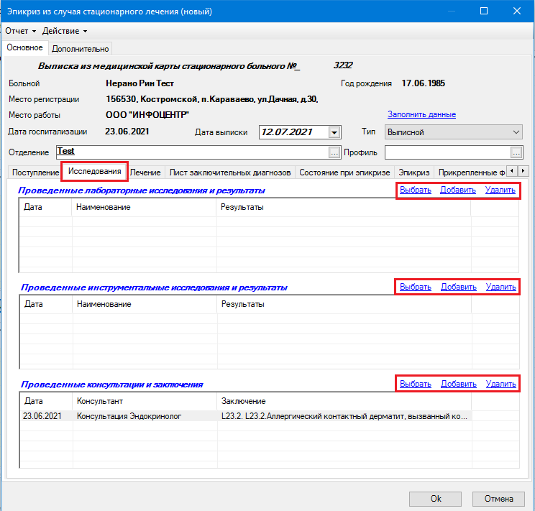
На вкладке «Лечение» добавляют данные о проведенном лечении. На этой вкладке «Лечение» имеются таблица «Проведенное оперативное лечение» и поле «Проведенное лечение». Кнопка «Выбрать» позволяет добавить лечение из списка ранее проведенного, а кнопка «Добавить» позволяет добавить новое оперативное лечение.
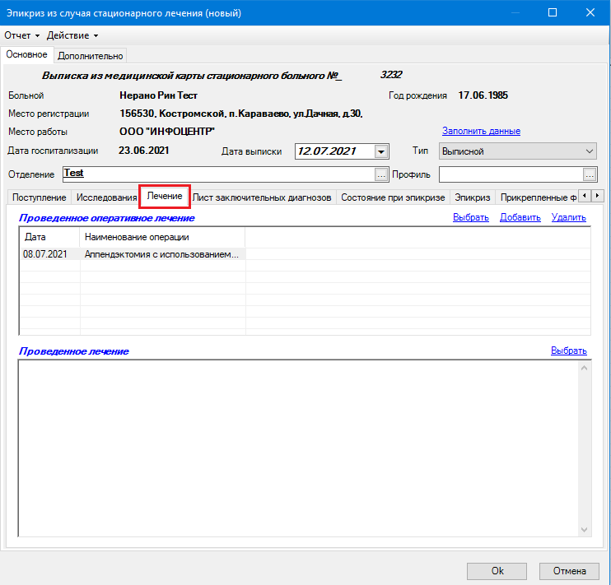
Во вкладке «Лист заключительных диагнозов» необходимо указать осложнения и сопутствующие заболевания в таблицах «Осложнения» и «Сопутствующие заболевания», заключительный диагноз в поле «Заключительный диагноз» и «Основное заболевание» заполняется автоматически. Для этого можно воспользоваться кнопками «Выбрать» и «Добавить». Для коррекции и редактирования основного заключительного диагноза можно воспользоваться кнопкой «Редактировать».
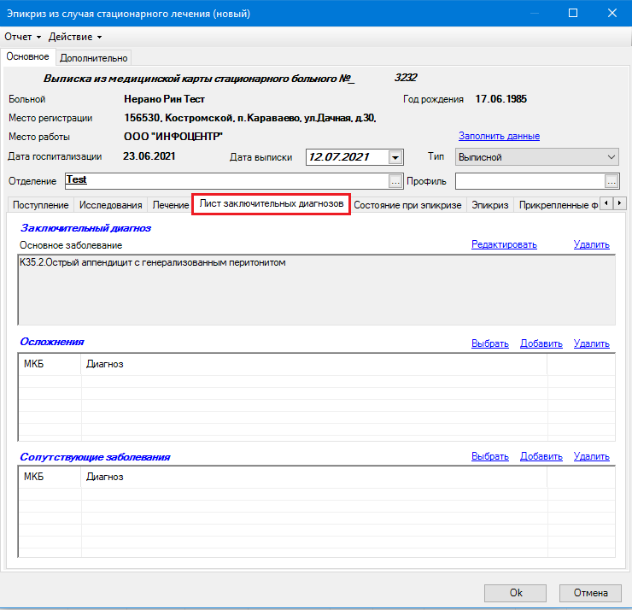
Состояние пациента при эпикризе вносить на вкладку «Состояние при эпикризе» с помощью кнопок «Выбрать» или «Заполнить» в поле «Состояние больного при эпикризе». Аналогично следует заполнить поле «Рекомендации». Заполняются также поля «Состояние пациента», «Приступить к труду с»,«Трудоспособность».
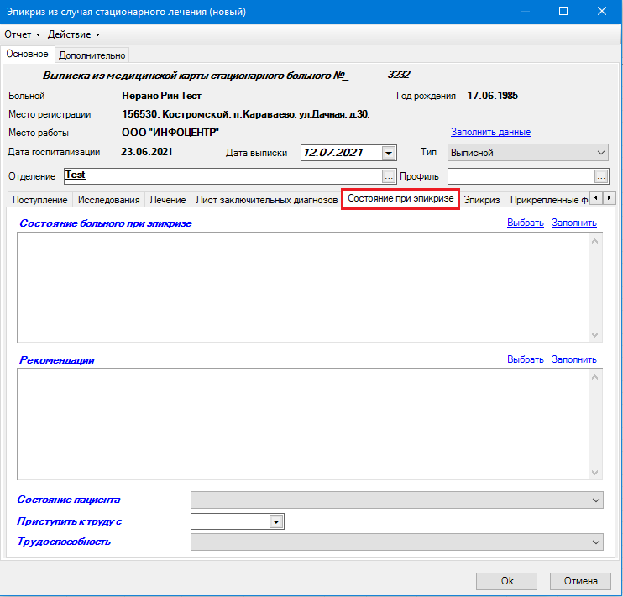
На вкладке «Эпикриз» создается сам документ. Заполняются поля «Дата выдачи на руки», «Лечащий врач», «Заведующий отделением». Для формирования медицинского документа выписной эпикриз следует нажать клавишу «Сформировать документ», выделенную красным цветом.
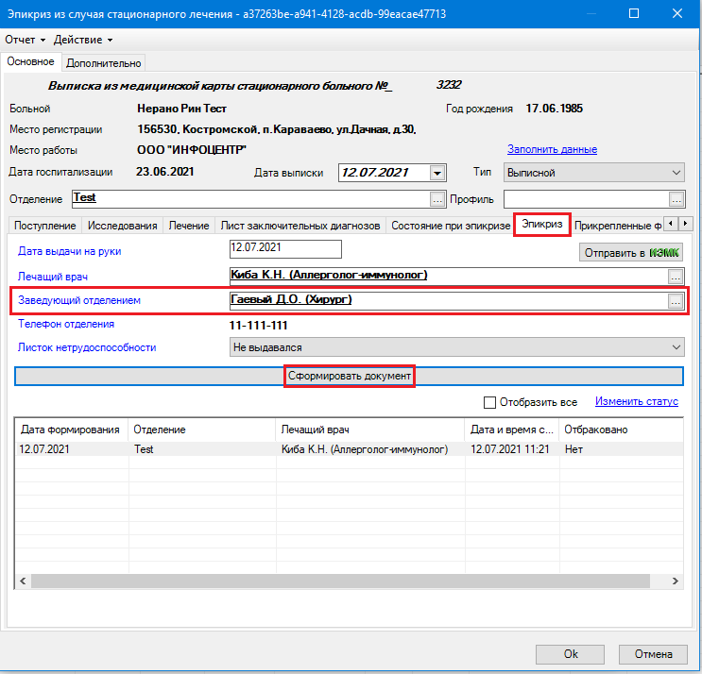

Выписка
Для создания выписки следует перейти на вкладку «Выписка» и выбрать «Движение пациента по отделениям», по которому необходимо сделать выписку. Откроется дополнительное окно «Выписка отделения (новый)». На вкладке «Основное» следует заполнить необходимые поля: «Вид оплаты» (по умолчанию «ОМС»), «МКБ» из справочника МКБ-10 вкладки «Основное заболевание», «Клинический исход», «Результат лечения», «Исход», «Признак поступления/перевода», при необходимости заполняются осложнения в поле «МКБ» вкладки «Осложнение основного заболевания». Подбор КСГ осуществляется при заполнении «МКБ» и услуги на вкладке «Операции/Услуги». В поле «Доп. критерий» отражена схема лекарственной терапии. Если проводилось лечение по онкозаболеванию, то следует нажать синюю кнопку «ОНКО» и заполнить сведения о случае лечения онкозаболевания. Если проводилось лечение по новой коронавирусной инфекции COVID-19, необходимо нажать синюю кнопку «COVID» и заполнить все необходимые сведения.
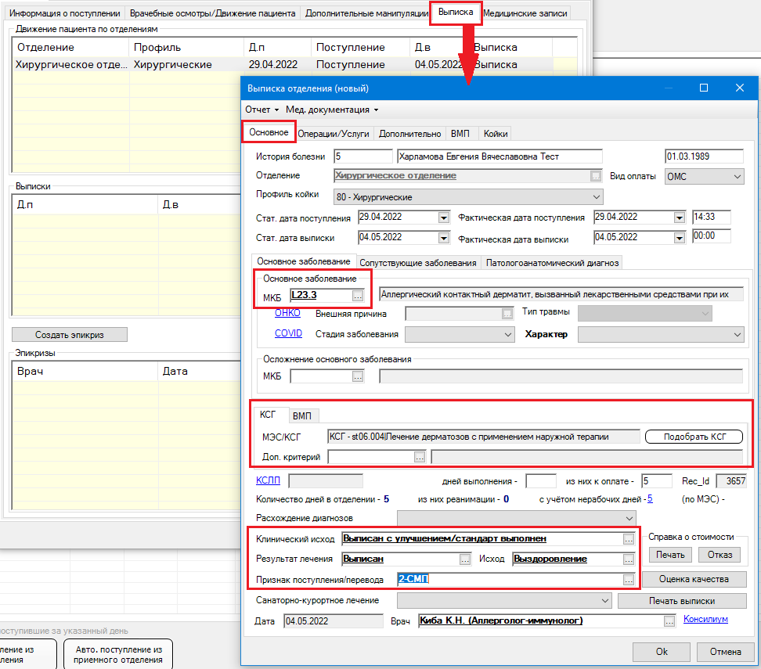
На вкладке «Операции/Услуги» следует заполнить информацию о проведенных операциях и услугах.
Во вкладке «Операции» нужно выбрать кнопку «Операции – [F1]» и заполнить данные о проведенных операциях в дополнительном окне «Хирургическое вмешательство (новый)», как описано в подразделе 1.3.3 «Дополнительные манипуляции».
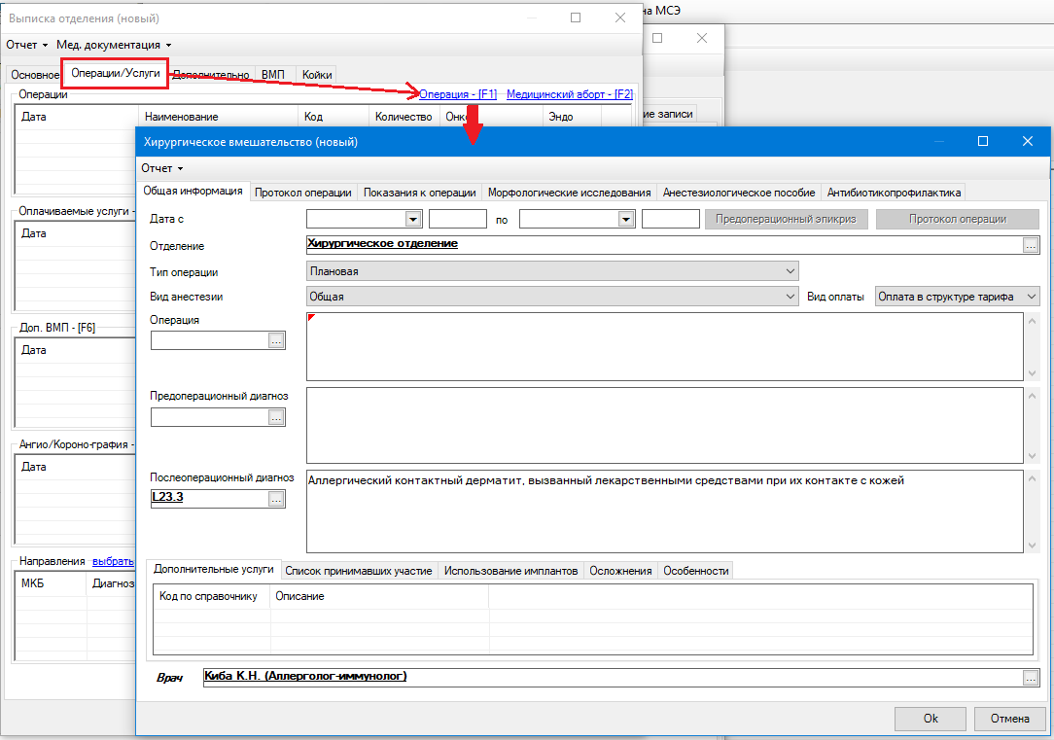
В вкладке «Оплачиваемые услуги – [F3]» можно внести дополнительные услуги в стационаре, как описано в подразделе 1.3.3 «Дополнительные манипуляции».
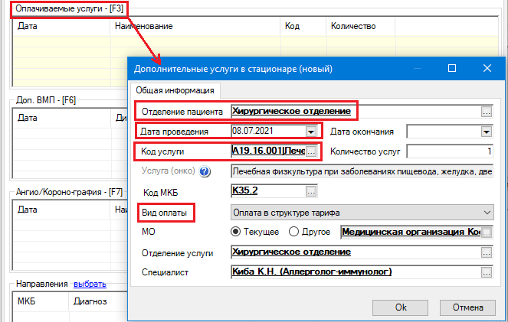
На вкладке «Дополнительно» можно внести информацию о нахождении в реанимации во вкладке «Нахождение в реанимации», выписанных листах нетрудоспособности во вкладке «Выписанные больничные листы», направлении на госпитализацию во вкладке «Направление на госпитализацию». Дополнительно можно указать сведения о прививках во вкладке «Прививки -[F4]», данные по случаю госпитализации призывника во вкладке «Призывник – [F5]», острые сосудистые нарушения во вкладке «Острые сосудистые нарушения - [F8]», сведения о родах во вкладке «Сведения о родах - [F9]» и невыполненные услуги во вкладке «Невыполненные услуги – [F10]».
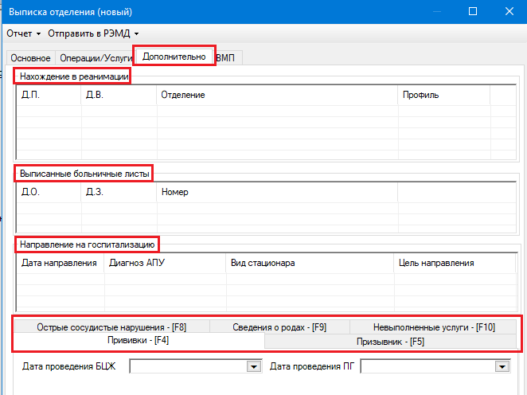

Отправка выписки в РЭМД
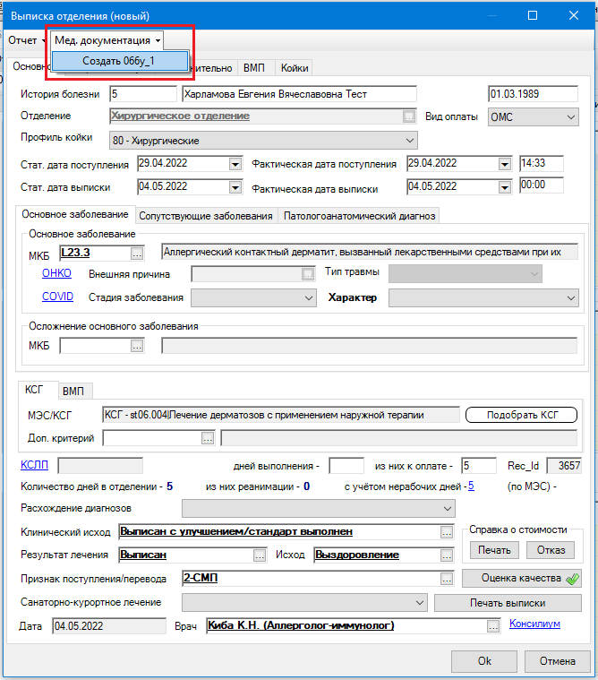
Для отправки выписки в РЭМД на Выписке - нажать «Мед. документация», далее выбрать «Создать 066у_1».
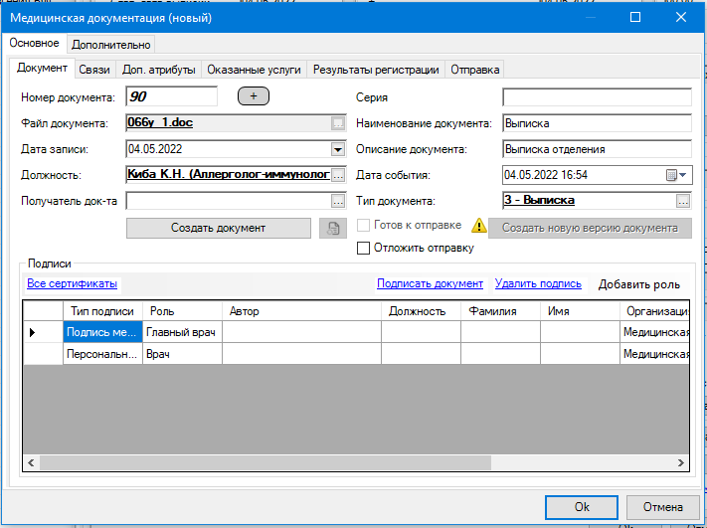
Откроется форма «Медицинская документация (новый)». Номер документа присваивается автоматически, далее нажать «Подписать документ», подписываем сначала Врачом, затем Главным врачом, подписываем под разными учетными записями. После подписания Главным врачом появится галка «Готов к отправке», отправка документа происходит автоматически, после простановки всех подписей.
Если у пациента была госпитализация в двух отделениях, и при этом необходимо сделать одну выписку, то следует выделить оба движения на вкладке «Выписки», используя клавишу «Shift» на клавиатуре, и нажать клавишу «Enter» на клавиатуре.
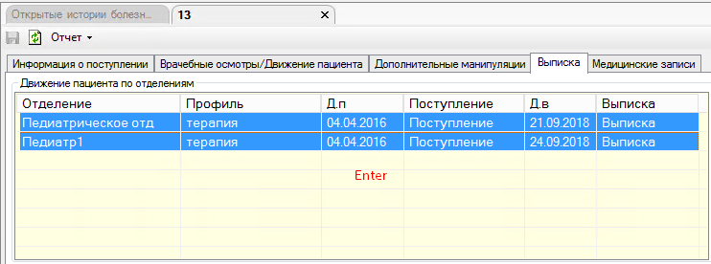
Закрытые истории болезней перемещаются в папку «Истории», которая находится в папке «Лежащие в отделении» папки «Стационар» Панели структуры приложения.
